目录
第一章 各分部分项工程的主要施工方案与技术措施 2
第二章 确保工程质量管理体系与措施 52
第三章 确保安全生产、文明施工管理体系与措施 79
第四章 工程进度计划与措施及施工网络图 97
第五章 确保工程进度计划及技术组织措施 101
第六章 资源配备计划 106
第七章 施工总平面布置及临时用地表 131
第八章 冬季、雨季、夏季和夜间施工安排及防病防疫措施 136

各分部分项工程的主要施工方案与技术措施
1.1 总体施工概述
××大桥基础采用灌注桩，主塔柱高80.2 米，为型钢混凝土塔柱和两根钢管竖拱构成，塔柱内设8 根斜拉索，采用锚拉板锚固于主梁中心腹板处，单面斜拉索结构。后锚索采用单根双索面结构，锚固于47m边跨梁端两侧。塔上设置6 层观光平台，塔内设置电梯和消防梯通向塔顶。观光平台采用钢梁承重和钢筋混凝土楼面结构，外墙采用玻璃幕墙。地面底层设置等候厅。
××大桥主跨为31+95.5+47m，主梁采用单箱梁双室大悬臂钢箱梁，箱梁外腹板间宽度19.4m，两侧悬臂长度各7.55m,箱梁总宽36.5m，中心线处梁高2.5m。施工中须采取成熟可靠的措施来保证箱梁施工安全可靠、梁段顺利合拢、桥梁线形准确优美、箱梁及斜拉索预应力张拉力值到位。引桥上部结构采用20m 空心板梁。
本工程的特点、难点是工期紧、工程数量大、斜拉索施工技术含量高、保证通航、保护环境和文明施工要求高。结合以往工程施工经验，从保证工程进度、安全和质量的重点要求出发，对本工程的工期保证、安全目标的实现和工程内在质量、外观质量、功能满足等方面的要素进行综合考虑。
施工中钻机选型、钻进措施、灌筑桩基水下混凝土、承台开挖、大体积承台混凝土浇筑、塔身施工等环节均提出了相当高的要求，须采用科学合理的技术措施方可保证施工。
1.1.1 钻孔桩基础
××大桥基础采用直径φ1.5m，拟采用扭矩大、导向性能好，泥浆护壁回旋钻机成孔、导管法灌注水下混凝土等方案进行施工。
1.1.2 承台
桩基础达到设计强度70%以上后，及时进行承台的施工，采用人工配合挖掘机开挖基坑，安装组合钢模板，拉杆加固，绑扎钢筋后浇筑混凝土。
主桥哑铃形承台，主塔采用8 边形，承台大体积混凝土浇筑施工时，为避免水泥水化热造成混凝土出现裂纹，施工中拟采取以下措施：
合理组织分块分层浇筑顺序、掺加ZY 高效混凝土抗裂防水膨胀剂、在承台中预埋循环水管进行循环散热、加强养护等。
1.1.3 墩柱
主桥桥墩采用双柱墩，引桥墩柱为柱式墩。桥墩采用整体对扣钢模板，螺栓连接，脚手架围护作业，所有桥墩均一次灌注成型，施工时采取现场绑扎钢筋骨架，20T 吊车协助安装模板并协助浇筑混凝土，混凝土采用自动计量拌和站拌和，近距离用混凝土输送泵泵送，远距离采用混凝土搅拌运输车运送，混凝土输送泵泵送。混凝土养生采用塑料薄膜袋封口包裹。
1.1.4 桥台
本工程桥台为桩式台，台身模板采用组合钢模板，整体用钢带、螺栓拉杆联结，方木支撑。
1.1.5 盖梁
墩盖梁采用悬空支架法作为盖梁的施工支撑，现场浇筑混凝土，盖梁施工在墩柱强度达到80%后进行，盖梁混凝土达到90％时进行预应力张拉施工。
1.1.6 索塔
索塔施工采用搭设满堂支架，分节浇注，逐段成型的施工工艺，此工艺加快了施工速度，节省了投资。
1.1.7 主桥三跨钢箱梁
主桥（31+95.5+47）m 三跨连续钢箱梁。施工顺序：先搭设临时支架，钢箱梁安装、连续，根据各梁段施工情况及时安装斜拉索，张拉斜拉索，观光平台装修。拆除临时支座、支撑，完成体系转换，全桥成形。
1.1.8 混凝土空心板梁
引桥选用空心板在预制场统一预制，用运梁台车将梁从工厂运到桥位处，用50 吨吊车架设。
1.1.9 混凝土
本工程全部混凝土均在自动计量拌和站集中拌和，混凝土输送车运输，混凝土输送泵、吊车配合灌注，插入式振动器水平分层振捣，为使混凝土颜色一致，要使用同一厂家生产的同品牌水泥，视浇注混凝土下落高度，设置混凝土串筒或溜槽，以避免造成混凝土离析，混凝土灌注完毕后用草袋覆盖洒水养护，拆模后涂养生液养生。
1.2 施工准备
熟悉和审查设计文件，了解设计意图，指出施工图中的疑难问题并上报业主、监理和设计单位予以回复。
对桥梁的中心线和水准点进行复测。
清理场地，解决施工用水、用电，修建各种临时设施。
调查材料供应厂家，取样试验，确定材料供应厂家并经监理工程师认可后，方可进料，进场的材料按规范要求复试材料质量，同时做好各种配合比试验报监理认可。
编制实施性施工组织设计和开工申请报告，提交监理工程师审批。
1.3 钻孔灌注桩施工方法
根据本合同段钻孔灌注桩位处的地层和桩长情况，采用回旋钻机进行成孔，混凝土按水下混凝土埋设导管法进行施工。
φ150cm 钻孔桩采用扭矩大、导向性能好的KQ-2500 型回旋钻机，钻头采用导正性能良好的四翼螺旋梳齿双腰带合金钻头。
1.3.1 施工准备工作
供水：水源从青弋江用水管引至钻机作业现场。
供电：施工时，从变电室接引至施工现场即可。
泥浆循环系统及泥浆和钻碴处理：每台钻机配备一套完整的泥浆循环系统，配备三台3PNL 泥浆泵,确保泥浆循环系统畅通。废浆和钻碴分别用密封性能好的运浆车和土方车外运或委托环卫部门处理。
测量放样：进场后，测量人员对设计部门交付使用的导线点、水准控制点进行详细检查核对，及时将测量成果报监理部门。如果发现误差，要求报监理进行联测，重新标定可靠的控制点后，方可施工使用，施工放样不得损坏和更改基准点，并定时复测。施测时必须严格依据设计图纸准确计算，利用全站仪放样，全部成果及时报监理工程师审定，施工测量必须做到：事前检查、事中检查、事后检查的原则，发现问题及时解决。施工工艺框图如下。
钻孔灌注桩施工工艺流程图

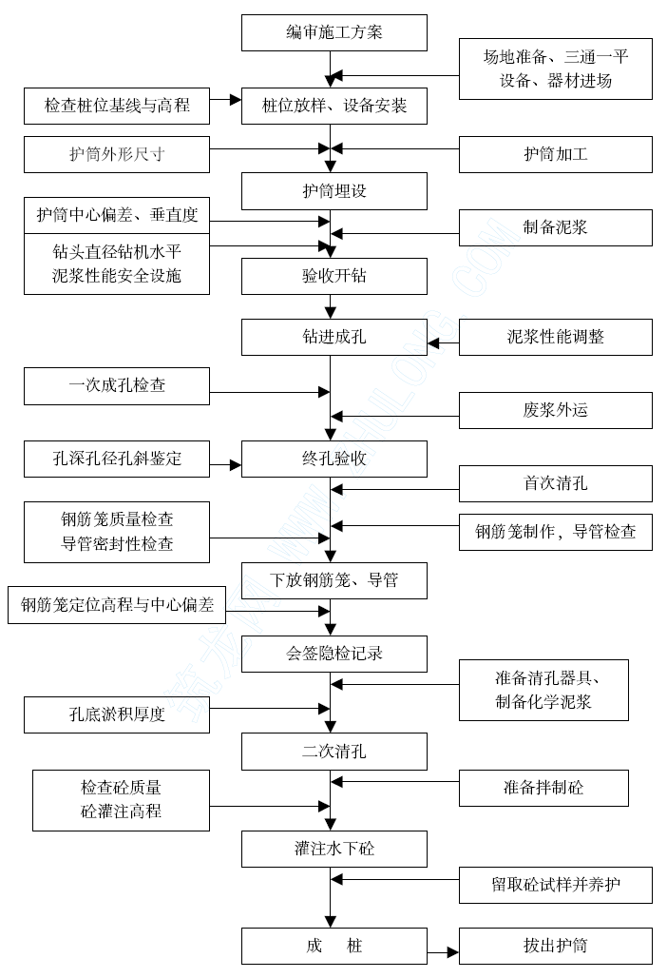
1.3.2 护筒埋设
护筒采用钢护筒，其内径比桩径大20～40cm。护筒中心轴线位于桩位中心，并严格保持护筒的竖直度。埋设护筒的方法如下：
先在桩位处挖出比护筒外径大0.5m 的圆坑，将底部整平夯实，然后安放护筒，在护筒周围对称、均匀地回填最佳含水量的粘土，并分层夯实，护筒顶端要高出原地面不少于0.3m 米,高出常水位2 米。
1.3.3 泥浆制备
根据地质情况，选用塑性指数大于25，粒径小于0.005mm 的颗粒含量大于50%的粘土制浆，对于地质不好的较深桩用膨胀土造浆，以提高泥浆性能指标，防止坍孔；施工中经常检测泥浆的各项指标，并随时注意地质变化，及时调整，保证泥浆的各项指标符合规范要求。
设置制浆池、储浆池和沉淀池并用循环槽连接，钻渣要及时运出工地，弃运到合适的地点以达到环境保护的要求。
1.3.4 钻孔
根据测量定位的准确位置安设钻机，钻机安设安全稳固。
钻机就位后，启动泥浆泵和钻机开始钻进。初钻时先启动泥浆泵和转盘，使之空转一段时间，待泥浆输进钻杆中一定数量后，方可开始钻进。
开始钻进时，进尺适当控制，在护筒刃脚处低档慢速钻进，使刃脚有坚固的泥皮护壁，钻至刃脚下1.0m 后，可按土质情况以正常速度钻进。如护筒土质松软发现漏浆时，可提起钻锥，向孔内倒入粘土，再放入钻锥倒转，使泥浆挤入孔壁堵住漏浆孔隙，稳住泥浆，继续钻进。
在砂土或软土层钻进时，低档慢速、大泵量、稠泥浆钻进，防止坍孔。
在轻亚粘土、亚粘土夹少量卵、砾石层中钻进时，因土层硬，会引起钻锥跳动、蹩车、钻杆摆动加大和钻锥偏斜等现象，易使钻机超负荷损坏。宜采用低档慢速，优质泥浆，大泵量钻进。
开钻前调制足够数量的泥浆，钻进过程中如泥浆有损耗、漏失，及时补充。按时检查泥浆指标，遇土层变化增加检查次数，并适当调整泥浆指标。
钻孔过程中做好钻孔记录，对各土层资料与设计资料进行对比，若发现实际地质情况与设计情况不符时，及时报告监理工程师，研究是否需要采取相应的措施。
1.3.5 检孔
钻孔至设计标高后，使用钢筋制作4～6 倍桩径的检孔器检查孔径大小及垂直度等，得到监理工程师同意后采用换浆法清孔，清孔后，以开口铁盒检查泥浆，禁止采用加深钻孔的方法代替清孔。
1.3.6 清孔
钻孔结束检查合格后，要立即清孔，清孔用换浆法和吸泥法两种方法配合进行。当钻至设计标高后，稍提钻头空转，进行泥浆循环，清孔过程中不断加水降低泥浆比重，直至泥浆的各项指标达到规范要求后停止清孔。待钢筋笼安装完毕后，检查孔底沉淀厚度，摩擦桩孔内沉渣厚度＜20cm，如不符合要求，采用空气吸泥机重新清孔，直至符合规范要求。在清孔过程中，要保持孔内水头，防止坍孔。
1.3.7 钻碴废浆的处理
钻碴在沉淀池沉淀后用抓斗吊到翻斗车上外运，泥浆经循环后，中部浓泥浆抽至排污车外运，上部稀泥浆抽回循环系统继续使用。为保证施工期间钻机能正常生产，必须做好车辆安排计划，灌注前要有运浆车待用。泥浆钻碴的外运原则上委托环卫部门处理。
1.3.8 钢筋骨架制作、安装
钢筋制作时，用卡板成型法控制钢筋笼直径和主筋间距，根据钢筋骨架设计长度的不同，采用整体或分节制作和安装。
钢筋骨架用吊车起吊安装，在运输和起吊中，要保证钢筋笼不变形，起吊时采用两点起吊法。在吊起后，如发现有弯曲要整直，当进入孔口后，将其扶正慢慢下降，严禁摆动碰撞孔壁，直至下到设计标高，同时要保证钢筋骨架中心位置符合设计要求。骨架顶端支撑和加固，支撑系统对准中线，防止浇注混凝土时钢筋骨架上浮、倾斜和移动。
钢筋骨架四周外侧，事先按设计要求焊接定位钢筋，以保证钢筋保护层厚度满足图纸要求。
钢筋笼接头采用墩粗直螺纹套筒接头，以减少下放钢筋笼时间。施工中按设计要求进行桩基无破损检测钢管的安装与埋设：有钢筋笼部分的检测管利用钢筋固定于钢筋笼上，没有钢筋笼的部分，间隔一段距离（3～4 米），利用钢筋将三根检测管连接焊成三角形，三角形内部再加焊一定数量的钢筋，保证三角形稳定不变形。
1.3.9 灌注水下混凝土
在灌注混凝土前，对导管进行水密、承压和接头抗拉试验，合格后，分段拼接，用吊车吊入孔内拼成整体。
钢筋笼就位经检查合格后，立即下导管，储料斗及隔水栓。导管底部离孔底0.3～0.4 米，储料斗的容积满足首批灌注下去的混凝土埋置导管不小于1 米的深度要求。
灌注混凝土时，随时用测绳检查混凝土面高度和导管埋置深度，严格控制导管埋深，防止导管提漏或埋管过深拔不出而出现断桩。导管埋深要考虑混凝土表面的浮渣厚度，事先用钢管取样盒检测其厚度。导管埋入混凝土的深度一般控制在2～4m。在灌注混凝土过程中要做好详细记录。
灌注混凝土时，要保持孔内水头，防止出现坍孔。
混凝土灌注至顶面要高出设计桩顶约0.8～1.0m。
为避免桩基过长时，因浇注时间太长，混凝土向上反涌困难，水下混凝土浇筑质量差的现象出现，采用如下措施：加大导管直径、增加混凝土拌制和输送能力、缩短浇筑时间、掺加混凝土缓凝剂、延长混凝土初凝及终凝时间等。
1.3.10 截除桩头
桩经过检验合格后，将桩头混凝土凿除至设计标高，保证桩身混凝土的强度。
1.4 承台施工方法
主塔承台采用8 边形承台，尺寸为23.8×17.8 m×4 m，采用26根1.5 m 直径的钻孔灌注桩混凝土桩。主桥为双柱式桥，采用哑铃形承台，中墩承台尺寸为25.8×6.4 m×5 m，边墩承台尺寸为27.8×6.4 m×5 m。主桥桥墩采用8 根1.5 m 直径的钻孔灌注桩混凝土桩。
1.4.1 测量放样
测量人员根据控制点座标放出承台位置，根据地面标高和桩顶标高可计算出实际开挖基坑上口的大小，开挖边坡根据土质而定。
1.4.2 开挖基坑
用反铲挖掘机，采用放坡开挖与钢板桩支护开挖相结合的方式进行承台基坑开挖施工，对于黏性土采用放坡开挖，对于砂性土则采用钢板桩支护开挖。开挖前预先进行井点降水，将地下水位降至开挖底面之下，同时在基坑四周挖临时集水坑、排水沟，将降雨以及流入基坑内的水体抽走，以使承台基坑处于无水状态。基坑开挖采用机械挖掘，人工辅助清理，基坑开挖断面要求整洁，同时保证基底土无明显扰动现象，坑壁无松散或坑洞。机械挖土预留20～30cm 厚度用人工挖除,基坑底面按四周每边放宽0.8m,作为操作面。
1.4.3 桩头处理
基坑挖到设计标高后，人工凿除桩头松散混凝土，清理至设计标高。
桩基检查合格后把承台底部平整夯实，铺一层10cm 厚的C10 混凝土垫层。
1.4.4 钢筋工程
钢筋下料、制作在钢筋加工棚统一进行，然后运至施工现场绑扎。
在绑扎承台钢筋前，先进行承台的平面位置放样，在已浇注的混凝土垫层上标出每根底层钢筋的平面位置，准确安放钢筋。
竖向增设一些马蹄形φ28 钢筋作为承台钢筋的支撑筋，保证每层钢筋的标高，以防钢筋网的变形。
在绑扎承台顶钢筋网时，将墩身的竖向钢筋预埋进去同时用型钢定位架定位，确保预埋位置准确，经复测无误后方可进行混凝土施工。
1.4.5 模板安装
钢筋检查合格，即可安装模板，承台模板采用组合钢模。模板必须有足够的强度、刚度和稳定性，并保证结构尺寸准确表面光洁，并不漏浆，模板安装前涂刷监理工程师同意的脱模剂；模板安装完毕后应对其平面位置，倾斜度顶部标高，节点联系及纵横向稳定性进行检查，合格后，方能浇筑混凝土。
1.4.6 混凝土工程
混凝土浇注前，对承台范围内杂物、积水进行全面清理，对模板、钢筋位置进行认真检查，确保位置准确。
混凝土浇注准备过程中，对机械设备进行全面检查，对材料准确情况进行核对，各岗位人员逐一落实。
混凝土浇注采用泵送按一定厚度、顺序和方向分层浇注，每层厚度30～40cm。为了保证现场泵送混凝土供应的连续性，从而确保混凝土的连续浇捣，经过精确测算混凝土的需要量以及施工现场至混凝土拌和站之间所需要的路途时间等诸多因素，施工中采用4 辆混凝土搅拌运输车来供应泵送混凝土，混凝土的坍落度控制在12±2cm，在入泵前做好坍落度测试工作，严禁入泵前现场加水，同时控制混凝土入模温度。混凝土配合比设计采用了“三掺”技术，混凝土重量配合比为∶水 ∶(水泥+粉煤灰+UEA)∶砂∶石∶DY301＝0.43∶1∶1.20∶2.38∶0.0153。其中，掺用了Ⅱ粉煤灰，降低水化热峰值，减少水泥用量，增加可泵性，确保现场泵送连续浇筑，掺用 UEA 膨胀剂，防止因混凝土收缩而引起的裂缝，增强结构的自防水能力；掺用DY301 高效减水剂，改善和易性，减少游离水产生的蒸发水通道，增加混凝土密实性。混凝土浇筑完成并初凝后，用草袋覆盖并洒水养护，养护期间经常保持表面湿润，在混凝土强度达到70％时，可拆除模板。由于承台混凝土为大体积混凝土，为避免水泥水化热不使混凝土出现裂纹，施工中拟采取以下措施：承台混凝土浇注时，合理组织分块、分层浇筑顺序，并掺加缓凝剂，确保后浇筑的混凝土不对先浇筑的混凝土产生影响；夏季炎热天气施工时采用洒水冷却砂石料和向拌和用水加冰块的办法降低混凝土的入模温度；采用掺加粉煤灰等，以减少水泥用量，降低水化热；加强混凝土养护，总的原则是“外捂内降”，降低混凝土表面和内部的温差，控制降温速度。
混凝土的振捣，采用插入式振捣器，操作中严格按振动棒的作用范围进行，严禁露振。振捣时快插慢拔，严禁控制振捣时间，避免因振捣不密实出现蜂窝麻面或因振捣时间过长出现振捣性离析现象。
1.4.7 承台混凝土降温措施和温度监控
尽管在配合比上采取了减少混凝土裂缝的技术措施，但由于水泥水化热升温较大，在浇筑后散热，高峰期如果保温养护不佳仍然会引起混凝土承台、底板及其它厚大体积混凝土的内外温差过大，表层混凝土收缩过大，产生超过混凝土抗拉极限的拉应力，从而使混凝土产生深度裂缝，甚至是贯穿裂缝。为了保证混凝土内外温差控制在GB50204-92 所规定的25℃之内，我们在混凝土结构厚度1000mm 以上的构件中分层埋设了循环水管，在混凝土浇筑完后，并根据监温系统所测到的混凝土内外温差，调节循环水量从而达到降低混凝土内外温差的目的。
1.5 主桥墩身施工方法
桥墩采用方柱式墩，墩身钢筋在加工场集中预制成形现场绑扎和模板采用定型钢模。
1.5.1 钢筋工程
墩身钢筋在钢筋加工场统一下料，现场绑扎。所有钢筋的加工、安装和质量验收等均严格按照《公路桥梁施工技术规范》
（JTJ041-2000）的有关规定进行。直径大于25mm 的钢筋采用挤压套筒连接，各部分预埋主筋的位置和锚固长度应满足设计要求，各段之间的连接钢筋进行绑扎。特别注意对椭圆区域的纵向斜筋加强控制，每绑扎一定高度用全站仪测量钢筋的角度，保证所绑钢筋不偏位、倾斜度满足设计要求 。
1.5.2 模板工程
主桥桥墩高度不算太高。墩柱模板采用大块定型钢模，由厂家统一制作，螺栓连接。模板采用一次支模到顶的施工方法。模板下部采用预埋在承台内的角钢固定，上部用拉紧器、钢筋进行固定，脚手架围护作业。
1.5.3 浇注混凝土
检查模板尺寸正确，加固牢固后开始即可浇注墩身混凝土。通过试验选定合适的配合比、坍落度、外加剂和浇注振捣方式。
混凝土浇注：混凝土由拌合站集中拌合，墩身混凝土浇注采用输送泵送料，人工协助入模。混凝土在浇注前应将模板内清理干净，不得有积水；浇注时应按水平分层进行，每层厚度不超过250～300mm；混凝土落入高度超过2m 时要用串筒或溜槽，以防混凝土离析；混凝土采用插入式振动棒振捣，振捣要均匀，持续振捣时间要恰当，既不要太长也不要太短，以免出现混凝土离析或振捣不密实的现象。整个墩身混凝土一次浇注完成，为防止混凝土开裂和棱角碰损，应待混凝土强度达到设计强度及施工规范有关规定时方可拆模。
混凝土施工注意事项：
严格按选定的配合比、坍落度和ZY 膨胀剂的量配制混凝土。
混凝土浇注按均匀布料、严格分层的原则进行。
浇注分层厚度以250～300mm 为宜，振捣时不得碰撞支撑杆、钢筋和模板。
体积较大时，采用大块钢模板施工，安装模板过程中，墩身内部预埋通水钢管，浇筑混凝土及养护过程中通水散热，防止混凝土水化热使墩身产生裂纹。
浇注到墩顶时，应注意找平，松散的混凝土不能堆积在墩顶。
1.5.4 模板拆除
按组装的相反的顺序人工配合塔吊拆除作业，拆除时应注意：工地负责人在拆除前对拆除人员进行技术和安全交底；先拆除加固的各种设备和器材；再拆除墩身上部模板，最后拆除下部模板，模板边拆边运走；拆完后，应将零散件及时清理并集中妥善堆放，同时清理模板。
墩台身施工工艺流程图

接茬面凿毛清理
测量定位、复测
钢筋绑扎
模板安装、调整
监理检查钢筋、模板
混凝土灌注
混凝土养生
拆模
整修、成品检验
钢筋制作
模型制作
模板整修
混凝土配合比设计
否

1.6 索塔施工方法
在主塔承台外侧3m 横桥方向设置塔吊，塔吊基础锚固在预先浇注好的混凝土底座的预埋件上，塔吊应高出主塔顶3～4 米。
索塔采用型钢混凝土塔柱和两根曲线形钢管竖拱构成，塔柱与钢管拱间设置6 层观光平台，塔柱采用椭圆型断面，塔柱内设置格构式钢骨架。钢管直径为1m，壁厚20mm,两端与塔中型钢骨架相连，埋置与塔柱中，塔柱与钢管竖拱间采用型钢连接。索塔布置于中央分隔带，在主梁部与主梁固结。索塔总高度80.2m，索塔型钢分节段焊接、混凝土分节段浇注，塔顶设不锈钢装饰构件。
根据本塔柱结构形式和高度，采用搭设支架施工、楼面采用满堂脚手架法进行施工。
1.6.1 型钢、钢筋工程
楼面、梁、剪力墙钢筋、模板水平与垂直移动通过塔吊进行。钢筋在钢筋加工场统一下料，现场绑扎。所有钢筋的加工、安装和质量验收等均严格按照《公路桥梁施工技术规范》（JTJ041-2000）的有关规定进行。塔柱型钢采用在加工场统一制作，现场焊接或铆接。塔柱内有9 个斜拉索锚固孔，斜拉索锚固定位误差控制在0.5mm 以内，角度误差不得大于3〞。若普通钢筋与其相碰，可适当调整普通钢筋位置。
1.6.2 模板制作与模板安装
模板在模板加工场地统一加工制作，剪力墙、楼面模板采用大块钢模、塔柱模板采用定型钢模，部分椭圆部位模板采用钢框架内部衬木模，外侧钢框架高度6.5 米，形状基本和设计椭圆尺寸相符，在坡度和倾角不合适的地方用木模衬砌，以满足设计要求。6 米一节，共制备两节，两节循环交替利用。木模用螺栓加固在外部钢框架上，木模内侧张贴曲面多卡模板以增加混凝土的外观效果。两套交替循环利用，每节共分4 块，块与块之间用螺栓连接，外测用扁钢、配合钢框架加固。模板安装尺寸符合设计图纸要求，鞍座预埋钢集束管，位置尺寸符合设计要求。
1.6.3 浇注混凝土
塔柱混凝土每6 米高浇注一次，分段施工，施工到第一层观光平台后，以后每层浇注一次混凝土。新旧混凝土接缝表面必须凿毛、清洗，以保证新旧混凝土结合良好，混凝土养护要求保温、保湿、防晒，尽量减少收缩、温差的影响。混凝土由拌合站集中拌合，混凝土浇注采用输送泵送料，人工协助入模,分层浇注，分层振导。塔柱每隔10 米预埋附着塔吊预埋件，以保证塔吊安全，施工方便。
主塔施工工艺流程图
桩基、承台
塔座施工
下塔柱施工
上塔柱、观光楼层施工
剪力墙施工
上塔柱支撑及模板
玻璃建筑物施工
塔顶建筑物施工
拆除塔顶及支架
主塔竣工
1.6.4 模板拆除
人工配合塔吊拆除模板，第1 节模板拆下后有人工清理模板，修改模板尺寸以满足第3 节的设计要求。以上各节施工与第1 节相同循环进行到顶，外脚手架、塔吊随主塔身的高度增加，不断增加直至到顶。
1.7 主桥三跨钢箱梁施工
××大桥主桥为（31+95.5+47）m 三跨钢箱梁。
考虑到钢箱梁运输到现场进行拼装、吊装以及现场吊装能力，主桥三跨钢箱梁分为11 个节段（两侧挑臂做成挑臂分段另外加工），在工厂胎架上反装、预制该11 个节段，即以顶板为基准，先铺设顶板片段，再安装横隔梁板片段和底板板片段。
1.7.1 放样
钢箱梁的放样以1：1 的比例在计算机放出各节点，放样时需考虑纵向竖曲线、预拱度以及2%的横坡，核对所有构件的几何尺寸，列出下料清单作为后续加工生产的依据。对于形状复杂的零件可采用数控下料或制作加工样板，作为后续加工生产的依据。如发现差错需要更改，必须取得原设计人员签具的设计更改通知单，不得擅自修改。
样板的宽度、长度允许偏差0.51，曲线样板上任意点偏距允许偏差为1.0mm。
放样时要加放加工余量（由于温度应力引起的），焊接收缩量。
1.7.2 号料、下料
号料前，仔细检查钢料的牌号、规格、质量，确认无误、合格后，方可号料；
号料时根据下料清单和样板进行套料，尽可能节约材料，号料后作明显标记，号材外形尺寸允许偏差为±1mm；
下料：根据板厚和板长选择气割或机械剪切，横隔板上的纵肋缺口采用数控切割或靠模自动切割机切割。
1.7.3 片装总胎架制作
由于钢箱梁有竖曲线、预拱度和横坡要求，线型较为复杂，制作片段时,需制作三个片段胎架来保证片段制作质量。分别为顶板片段胎架、底板片段胎架、横隔板片段的胎架。总装胎架共两只，左侧箱梁、右侧箱梁各一只。竖曲线及预拱度竖曲线及预拱度胎架材料采用20 号工字钢和18 号槽钢，使胎架具有足够强度和刚度。胎架型值采用放样光顺后的型值，胎架上所划的线型与理论线型允许偏差为±2mm，胎架水平度不大于2mm 对角线之差不大于5mm。制作胎架时，按分段的型值制作厂内分段的胎架。在纵向、横向、高度方向打好网格线，接缝处打好洋冲线，在胎架上制作左右幅各11 个分段。
1.7.4 零件加工
零件加工需遵循以下原则：
结构部件的零件，原则上应采用气割切割，并优先考虑精密切割、仿形切割、数控切割、等离子切割等方法，手工切割只能用于次要零件或手工切割后还要进行加工的零件。
焊接表面和邻近焊缝表面不应有松散和很厚的氧化皮、漆皮、锈、潮气、油污或其他杂质，以免妨碍正常焊接作业或产生烟尘。
所有埋弧焊（包括角焊缝）被焊钢板表面，凡焊剂可能接触部位的浮锈，均应一律去除干净，以防浮锈混入焊剂中。
所有引弧板与熄弧板的表面，均应打磨，彻底去除氧化皮。引弧板及熄弧板一般应用相应的钢种。
零件边缘加工后，应无杂刺、渣、波纹；崩坑等缺陷应修磨匀顺，刨铣时应避免油污污染钢板。
零件和部件的矫正和弯曲：
零件和部件可采用机械冷矫正或热矫正；
采用热矫正法时，矫正温应控制在900℃以下；
经矫正的零部件表面不得有明显的凹痕或其它损伤，否则还需整形。
有磨光顶紧要求的杆件，端部必须铣头，并打磨尖角、毛刺。
1.7.5 闭口纵肋（H 型加劲肋）的加工方法
闭口纵肋为U 形，工厂制作时，先设计一副压模，然后在315T油压机上压制成形。U 形肋加工要求：
U 形肋折角圆弧半径R=3t（t 为壁厚），两侧壁向外倾斜。
划出折角线，折角线两端边缘应光顺，以防止压制时边缘裂缝的产生。
在U 形肋外侧用角向砂轮机打磨出5×45°焊接坡口。
U 形肋内口涂无机富锌底漆一道，厚度40μm。
1.7.6 加劲肋的加工方法
加劲肋采用焊接。工厂制作时，先用多头切割机按设计要求进行面板及腹板切割，装配定位后使用CO2 半自动焊按设计要求进行贴角焊焊接。焊后在校直机上矫正变形。
1.7.7 顶板、底板片段的制作
布置顶板片段装配作业线和施焊作业线各一条，制作时，将顶板平置于装配作业线上，以板中心定位，用螺旋压紧器将顶板压紧，依装配线所定尺寸进行划线，U 形肋反置于顶板上用靠模初定位，检查确认后，沿U 形肋长度方向，顺沿靠模定位并进行定位焊，然后每移位700mm 定位点焊一次，每次定位焊长度约40mm。完成装配后的顶板板片段，应松开压紧器，并将该片段转运至施焊作业线或存贮区，再进行后续片段的装配。将装配后的顶板片段平置于无余量反变形胎架上，靠模定位用螺旋压紧器将片段压紧在反变形弧形胎架上，用CO2气体保护焊焊机进行施焊。焊接时采用双数焊工对称施焊。待完全冷却后，将该片段吊至校正平台进行校正。底板分片的装配及焊接可参照顶板分段进行。
1.7.8 腹板片段制作
布置腹板片段装配施焊作业线一条，制作时将腹板平置于装配线上，以板中心定位后，用螺栓压紧器将腹板压紧，纵向加强筋用靠模定位，检查确认后，沿长度方向每移位700mm 定位点焊一次，定位焊长度约50mm。用CO2体保护焊焊机进行施焊。焊接时采用双数焊工对称施焊。
1.7.9 钢箱梁节段的拼装
钢箱梁的拼装在胎架上分段进行；每加工完2 个分段需根据设计线型，调整胎架线型，使其与设计线型相符。
1.7.9.1 钢箱梁拼装流程
吊装顶板片段→中间横隔板片段的装焊→腹板片段的装焊→盖底板片段→拼装调整→焊接→检验→划出安装位置线→脱胎架→校正焊接变形。
1.7.9.2 顶板片段安装要求
顶板片段吊装前需打磨坡口；
先吊装顶板1#片段，定位后依次装顶板2#片段、顶板3#片段、顶板4#片段等梁片；
顶板片段定位后，端口用机械压马压紧，点焊固定；
1.7.9.3 腹板片段安装要求
腹板片段安装前，先用激光经纬仪定位，划出装配线；采用手工焊或CO2 气体保护焊焊接腹板与顶板之间的焊缝；焊接前先开双面V型坡口，先焊接箱梁内侧焊缝，外侧用碳刨清根，再焊外侧焊缝。
1.7.9.4 横隔板片段安装要求
腹板片段安装前，先用激光经纬仪定位，划出装配线；
采用手工焊或CO2气体保护焊焊接隔板与顶板之间的焊缝；
1.7.10 预拼装
钢箱梁拼装结束后，检查相邻节段间隙，打好装配线。确保现场拼装一次成功。
打磨孔边毛刺、电焊飞溅等。
1.7.11 钢箱梁合拢段的制造
由于主跨箱梁总长95.5m，现场安装时由两头向中间安装，最终合拢。
根据现场条件，合拢段的制造时其制作长度要预留150mm～200mm余量，以便根据实际情况进行调整，待全桥即将合拢前，在20℃温度条件下用全站仪测量合拢区域的长度，在相同的温度下切割余量。
1.7.12 梁体翻转
为了使焊缝溶深及成形更好，提高焊接质量，梁体在焊接过程中需要翻转。翻转装置由20#H 型钢制作。为防止梁体在翻转过程中变形、破坏，梁体需要包脚并在支撑点处加钢垫板。
1.7.13 钢箱梁现场吊装
1.7.13.1 搭设支墩
地基与基础：支墩以地基作为支承，根据本桥桥位地质情况和地面构造物实际情况，结合地基一般性处理经验，沿支架基础纵、横向在支墩基础下铺设20cm（宽）×20cm（厚）方木，分散集中应力。
临时墩采用贝雷立柱和钢筒制作，立柱高度较永久支座稍高，顶端安装10mm 钢板各一块，在贝雷立柱上端放置砂筒，高约30cm，用以落架和调节支架高度。在贝雷立柱与门式支架间设置纵、横向横撑和斜撑，以加强其刚度和稳定性。
临时支墩位于青弋江中的，采用φ50cm 钢管桩搭设平台，钢管桩打入持力层以下，钢管内充C30 号混凝土。本工程共需打钢管桩24棵。
1.7.13.2 吊装时的测量放样
架设钢箱梁时，先在平台外侧选择便于控制和测量钢箱梁位置的观察点，用1：1 的比例在平台上放出钢箱梁各节段的梁底大样、梁段拼装接缝、箱底中心以及箱底标高。
1.7.13.3 支座设置
安装永久支座时，精确找平垫石顶面，准确定出下支座地脚螺栓的位置，并检查孔径大小与深度，用环氧树脂砂浆把地脚螺栓锚固，然后吊装支座，上紧螺栓，锁定上下摆。
临时支墩：在承台上主墩一侧设置φ50cm 钢管，内充C30 号混凝土，临时支墩18 棵。墩顶设临时支座以备锚固，形成墩梁临时固结。
临时垫块分上、下两层，中间夹5cm 厚的硫磺砂浆。硫磺砂浆需进行现场配比试验，砂浆强度不小于50Mpa，其中预埋电阻丝，以便以后烧融拆除临时固结。墩顶临时固结采用2×62φL40 的高强精轧螺纹粗钢筋，顺桥向靠外侧设置，锚固在墩身内，以增加抗震、抗滑能力，并承受梁段施工不平衡带来的偏心拉力。
1.7.13.4 钢箱梁的现场吊装
中跨水中部分钢箱梁采用浮吊吊装，陆地部分采用龙门吊吊装。
施工工序入下：
将两边跨的厂内分段吊上支墩；
移位，调整标高以及箱底中心，使相邻两个分段的安装位置线趋于一致，点焊固定；
焊接，先焊顶板、底板、腹板、纵肋对接缝再焊腹板与顶、底板之间的角焊缝；
检测焊缝质量，同时重新测量箱底中心、箱底标高；
检测箱底中心、箱底标高、箱顶中心及箱顶标高；
将中跨的厂内分段吊上支墩；
移位；
焊接；
检测焊缝质量；
检测中跨分段的箱底中心、箱底标高、箱顶中心及箱顶标高；
同理进行该处分段装焊；
吊装合拢段；
焊接合拢段焊缝；
检测；
调整整梁位置；
落梁，使钢箱梁落位于盆式支座上；
安装护栏、排水系统；
1.7.14 斜拉索施工方法
斜拉索为单面索，主跨设置8 根斜拉索，采用锚拉板锚固于主梁中心腹板处，单面斜拉索结构。后锚索采用单根双索面结构，锚固与47 米边跨梁两侧。
斜拉索采用PES 型索体，分别为4 根PES7-55、4 根PES7-109 和2 根PES7-253，采用LZM 型锚具。
为方便运输和安装，斜拉索出厂前盘绕在特制的索盘上，水运至工地后，由地面水平和垂直运输设备将其运到桥面，再由桥面塔吊将索盘搁在特制的放索架上。施工时由安装在桥面上用卷扬机通过塔顶上滑轮组将索缓缓抽出，然后用桥面塔吊将张拉端锚具在主梁中安装就位。此时塔顶上的滑轮组继续将斜拉索牵引，直至通过集束管，当张拉端锚头接近中横梁上的安装索孔时，就将其和张拉千斤顶上伸出的钢绞线连接开动塔内张拉用的千斤顶将索牵引至所需位置，然后套上固定螺母。对于中长索，由于其角度小、重量大、牵引力相应增大，用简单的滑轮组牵引进行梁上安装斜拉索十分吃力且不安全，为保证安全，采用千斤顶刚性张拉干和钢绞线柔性连接共同进行牵引，即先以一定长度的7φ15 钢绞线，根据OVM 体系的原理在锚头探杆与千斤顶钢绞线连接后，收紧钢绞线，当其牵引完成后拆除钢绞线，安装千斤顶探杆、牵引探头，拧紧永久螺母完成穿索。因钢绞线牵引的允许的牵引力较小，在牵引过程中，采用减少钢绞线牵引距离，增大千斤顶探杆牵引长度，并用8 吨卷扬机在牵引中作辅助配合和防护，保证牵引安全。斜拉索安装就位后，即可按设计要求张拉。
斜拉索施工工艺流程图

施工准备
锚具安装
外套管焊接及安装
挂索
单根张拉
整体张拉
调索
钢绞线下料

斜拉索施工工艺如下：
锚具安装：现场制作锚头，锚具按索号及预埋管号进行编号，锚板孔位编号。安装锚垫板时要保证上、下孔位置对应和同轴，安装时临时锁紧装置将锚具锁紧在锚垫板上。在预留管出口处将减震装置装上，临时固定，踏上减震装置与预埋管点焊固定。
外套管焊接及吊装：外套管按斜拉索自由长度及安装防护要求进行接长；
塔上搭设工作平台，安装吊具及吊装设备，用1 根牵引钢绞线将其用卷扬机吊装于预埋管与梁上预埋管之间，并将其拉紧。
钢绞线下料：钢绞线下料长度需有专人进行严格复测，同一束拉索内的钢绞线应采用同一炉号的钢绞线。
挂索：挂索采用人工和机械相结合的方法，穿索时由桥面工作人员将钢绞线从下端穿入塔柱预埋管，待钢绞线从上端穿出后，按事先排定的穿索顺序，将钢绞线逐根穿入上下锚头的相应孔位，先固定塔上锚固断钢绞线，外露100mm，再穿梁下张拉端锚具进行张拉锚固。
单根张拉：张拉在梁下进行，采用等张拉力进行单根钢绞线的张拉，梁下第1 根钢绞线拉出后装上传感器和单孔工作锚，并用YDCS160－150 型连续张拉千斤顶进行张拉，当达到单根设计张拉索力后，装入夹片进行锚固，记录传感器显示仪的数值。
整体张拉：在单根张拉完成后，根据大桥设计索力要求，用整体张拉千斤顶对拉索进行整体张拉。整体张拉可采用控制索力与桥面标高相结合的方法。当整体张拉达到设计要求以后，进行最终锚固。
桥面合拢，整体调索完成，达到设计控制索力及桥面标高，张拉端切除多余的钢绞线，保留300mm 外露长度，用干燥风去除锚具及索管内部水分及潮湿气体，安装防松装置及保护罩，注油防护锚头。
1.7.15 钢箱梁焊接工艺
1.7.15.1 焊条（丝）、焊剂的选用
埋弧焊丝及焊剂：H08MnA+HJ431。
CO2 气体保护焊焊丝：CHW-50C6 或TWE-711。
手工焊焊条：E5015。
1.7.15.2 焊接材料的管理和使用
焊条、焊丝及焊剂的管理和使用，必须按产品说明书及有关规范的要求执行；
埋弧焊用焊剂使用前必须烘干；
E5015 手工焊条使用前必须按产品说明书要求在烘箱内烘干并放入保温箱保温，在施工现场将焊条、焊剂放入保温桶内，随用随取；
当天使用不完的焊条必须返还至保管处，E5015 焊条须进保温箱保温，否则第二天不得使用；
焊材保管仓库对本工程所用焊材，专门堆放，专材专用，并做好进出库登记记录。
1.7.15.3 焊接前的准备
焊接前坡口将打磨平顺，清除杂物。
对接或组合焊缝的两端设置引、熄弧板，其材质和坡口与焊件相同，引、熄弧板的尺寸按有关标准。
本工程中使用的中厚板，施焊前需预热，预热温度按工艺评定的要求，预热的区域按《公路桥涵施工技术规范》的要求，平板采用红外加热器、特殊形状的构件可采用火焰加热的方法进行预热。测温点在加热侧的背面，距焊缝75mm 处。
工厂构件施焊，一般不允许加固定码，如需临时加码，应经监理工程师批准。该码拆除时，应距钢板1～3mm，火焰切除，然后用砂轮磨光与钢板齐平。
1.7.15.4 焊接工艺
1.7.15.4.1 定位焊要求
定位焊前应符合与正式焊缝一样的质量要求；
定位焊前，必须按要求检查焊脚坡口尺寸，根部间隙等，不合要求时，不得进行定位焊；
定位焊的焊缝长度一般为25～50mm，现场顶板接头为80～100mm，定位焊位置应布置在焊道以内，厚度不超过设计焊缝厚度的2/3，且不应大于8mm；
在正式焊接预热前，必须先检查定位焊缝有无裂缝。预热后再次检查，确无裂缝后才正式焊接；
定位焊不得有裂纹、夹渣、焊瘤等缺陷。凡最后不溶入焊缝的定位焊缝应该清除。
1.7.15.4.2 一般焊接要求
所有的焊接，均按照已批准的焊接工艺评定规程进行，若改变焊接工艺，需重新进行焊接工艺评定试验；
工厂或现场焊接，将对焊接作业区进行有效保护，配置合适的防风、防潮、预热去湿设施，否则不得在雨天及母材表面潮湿或大风天气进行露天焊接；
一般用埋弧自动焊和CO2 气体保护焊，以提高焊接质量和焊接速度，小区域采用手工焊；
焊接方式一般为向下横焊和立焊，以保证质量。特殊区域也可少量采用仰焊；
所有焊接的引、熄弧板一律放在坡口或焊接区域内进行，不允许在母材表面引弧；
焊接所使用的引熄弧板，应待焊缝冷却后，方可割除，焊缝端面应打磨齐平。
1.7.15.4.3 厂内的焊接
钢板对接缝主要采用埋弧自动焊。坡口形式将根据不同板厚，分别采用× 型、Y 型及V 型陶瓷衬垫焊。
角焊缝主要采用埋弧自动焊和CO2 气体保护焊，少量区域采用手工焊。坡口形式将根据不同的板厚，分别采用K 型、V 型或无坡口型。
钢箱梁顶板、底板上的U 型纵肋，采用CO2气体保护焊焊接。
钢箱梁内其他纵向加劲肋及横隔板与顶板、底板、腹板之间的焊缝，采用CO2气体保护焊和手工焊。
1.7.15.4.4 现场的焊接
现场的焊接质量是全桥的关键，必须提高到压倒一切的高度来认识。
现场的焊接必须采取措施，对母材焊接部位进行有效的保护，配置合适的防风、防潮设备和预热设施，在符合工艺的条件下，方可进行焊接。严禁在无任何防护措施下，在雨、雪天及母材表面潮湿或大风天气进行露天焊接。工地焊接环境条件：风力＜5 级（施焊部位），温度≥5℃，湿度≤85％。
现场焊接工艺必须超前进行试验和工艺评定，取得重要参数和经验，指导现场焊接施工。该工艺必须经监理工程师会同设计、业主、专家审查批准后方可使用，实际操纵必须严格按该工艺进行，不得任意修改。
工地现场施焊前，应检查对钢结构节段接头焊口状况。包括接头坡口角度间隙尺寸、焊接高差等是否符合要求，不符合要求必须进行修补和矫正。
对接接头焊缝两侧50mm 范围内用钢丝砂轮除锈、清理表面，并达到GB8923 St3 级要求。清理接头后，一般应在24 小时之内完成焊接，以防接头再次生锈或被污染。
如定位焊缝出现裂缝或其它严重缺陷时，应把缺陷清除，再行焊接。
各类构件节段施焊顺序应对称于桥轴线，并对称于构件自身的对称轴，均匀、对称、同步协调的实施。
1.7.15.4.5 焊后处理
构件的焊接，应采取自然冷却的方法，不得采用浇水、高压吹风等强制冷却。
所有焊缝的检验，必须在焊缝冷却至自然温度后方可进行，焊缝的无损伤探伤检验，必须在焊接完成24 小时以后方可进行。
1.7.15.4.6 焊缝缺陷的修补
经检测的工厂焊缝或工地焊缝，凡无损探伤不合格者，应JTJ041-2000 规定的方法予以返修纠正，并重新检查，直到合格为止。
事先应严格确定裂缝和修补的范围，返修的焊缝不得重复两次，必须保证一次修补成功，确保焊缝工程质量。
1.7.15.4.7 焊缝质量要求检验
本工程钢结构加工过程中，将根据组装前、组装时、焊接时和焊接后的需要，对焊缝质量进行检查和试验，并及时提交监理验收，以保证材料和加工质量符合制作技术要求。
本工程检验人员均需持有相应的检测证书，无损探伤人员资格；
经中国船级社（ZC）认可，并取得相应的合格证书，无证人员严禁上岗操作。
本工程使用的焊接设备及检测仪器均是经国家检测部门检测合格的产品，并在规定使用期限内。
焊缝的外观检验：
检查所有焊缝尺寸、长度和位置是否符合技术规定、规范和图纸的要求；
检查焊接材料、品种、规格是否应用正确；
焊缝的目测检验按JTJ041-2000 中的要求执行；
所有的焊缝在无损探伤前，待焊缝冷却到环境温度后应目测合格后，方可进行无损探伤。
对接全焊透焊缝的无损探伤要求：
对于主要受力构件的对接全焊透焊缝，应进行100%的超声波（UT）探伤。其中主要受力构件受拉横向对接焊缝的探伤部位为全长，主要杆件受压横向对接焊缝、纵向对接焊缝探伤部位为焊缝两端各1000mm。
用射线抽探其数量的10%（并不得少于一个接头），探伤范围为焊缝两端各250～300mm，焊缝长度大于1200mm 时，中部加探250～300mm，当发现裂纹或较多其他缺陷时，应扩大该条焊缝的探伤范围，必要时可延长至全长。进行射线探伤的焊缝，当发现超标缺陷时应加倍检验。
主要熔透角焊缝，应100%超声波探伤。
超声波探伤必须使用化学液剂，以利涂装。
1.7.16 施工监控
施工监控是保证斜拉桥施工过程安全顺利、线形理想的重要环节，是检验设计合理性、施工标准程度以及及时对偏差进行修正的重要手段，在斜拉桥施工中起着至关重要的作用，在施工中我们拟采用“斜拉索施工动态跟踪控制系统程序”和现场实测的方法，对施工全过程进行监控。适时采集结构的几何尺寸、容重收缩、徐变、弹性模量、预应力、斜拉索张力、施工温度等各类技术参数，按实际参数计算。分析、确定下阶段立模高度及斜拉索初始张拉索力。本桥施工监控主要采用：“索力”和 “线性”双控法，做好施工监控，确保全桥线形顺畅。
索力控制法：索力是斜拉桥重要的控制参数，拉索索力的大小准确与否不仅影响到桥的线形，而且关系到安装过程中整个结构的安全，所以在施工中必须严格控制索力张拉，确保索力测量正确可靠。
张拉索力大小的监控：斜拉索初张给出张拉力，以后索力的调整均采用锚头的伸长量，同时记录千斤顶读数，张拉完毕采用频谱分析进行比较，最后以频谱分析法为标准。这种方法免除了由于施工荷载、张拉摩阻等一系列不定因素的影响，使张拉索力控制得以顺利实施，同时可避免由于索力张拉不准而造成施工过程不可逆的破坏。
索力测量时要对千斤顶进行使用前严格标定，并在测量中加以修正，索力换算要符合基频并且用前3～4 阶频验证。索力测量应避免大风和雨雪的天气，测量前应检查索的约束条件是否发生变化，以消除影响索力的外界因素。
索力测试：用频谱分析索力计测量索力，既用动态信号分析仪和笔记本处理信号求出索力与设计值比较。
主梁和索塔应力应变测试：主梁施工时为了实际了解和掌握主梁、横隔梁、索塔控制断面的应力状况，将每次测试数据反馈并与设计计算理论比较，如发现异常应立即查找原因并采取纠偏措施。
温度场测试：斜拉桥的设计理论是建立在一个相对均衡的温度场上的，实际测试时也必须考虑温度场同理论假设相接近，温度变化高差值若超出设计允许范围，必须及时纠偏。
线形控制：施工过程中，由于许多不确定因素和确定因素的影响，高程与中线有可能偏离预先设计值，将引起相邻直线悬端错位，勉强合拢时，将改变原设计结构的受力状态，误差过大时，导致无法正常合拢。因此施工中我们严格控制各梁段的中线、高程及梁体的整体线形。
1.8 引桥墩、台施工方法
桥墩采用柱式墩，以改善下部结构受力条件，设大挑臂盖梁。桥台选用柱式桥台。
测量放线：在承台表面测设墩身控制线，经复核后，弹出墨线作为桥墩施工基准控制线。同时复核承台施工时测设的基准控制点是否准确以备墩身控制使用。
施工缝处理：凿除墩台身与承台结合表面的水泥浆及预留钢筋的附着水泥浆，清除松散混凝土，同时对承台表面与墩身相接部位进行凿毛处理，并用洁净水冲洗干净。
墩身钢筋：墩身钢筋在钢筋加工场内集中下料，统一弯制成型，墩位处绑扎，墩身主筋与承台钢筋焊接，钢筋笼与模板间放置混凝土垫块，以保证钢筋有足够的保护层。
模板工程：待承台混凝土强度达到设计强度的80％后，立墩身模板，墩身模板采用四块定形钢模，接缝间用海绵条和密封胶嵌缝，以免漏浆，模板采用栓接，整体用缆风绳及支撑方木、拉杆加以固定，确保具有足够的刚度、强度和稳定性。立模前对模板进行整修，模板表面清理干净，涂脱模剂。
模板先在墩位处组装成整体，调整接缝处的平整度和缝隙，必要时用磨光机磨平接缝处错台，直至满足规范要求。待钢筋绑扎完成经检查合格后，用吊车将钢模板套入钢筋骨架中,模板的固定方法采用四周搭设模板支架及拉缆风绳的方法同时进行。
在浇注混凝土过程中，实施监测并派专人负责，如发现模板在浇注混凝土的过程中有超出允许偏差的可能性及时进行纠正，确保模板稳定性，模板安装完毕后，应对其平面位置、标高、垂直度等方面进行全面自检，并作好质量评定记录，自检合格后请监理进行验收，验收合格后方能浇注混凝土。
墩身混凝土施工：墩身混凝土全部由拌和站统一集中供应，混凝土运输车运到现场，由混凝土泵车进行浇注，混凝土拌和过程中由中心试验室严格控制其配合比和坍落度，确保混凝土质量。同时在浇注过程中，采用串筒将混凝土送至墩身各部位，确保混凝土自由落差不超过2m，以防混凝土出现离析。采用插入式振动棒进行振捣，每层浇注厚度不超过30cm。整个墩身均一次浇注完毕，混凝土浇注完成后，做好表面收浆抹平工作，确保顶部混凝土质量。浇筑混凝土时，专人负责观测墩帽悬臂端的竖向位移，发现偏差时及时调正。
拆模和养生：拆模时，混凝土抗压强度不小于2.5Mpa，混凝土养生采用塑料薄膜袋封口包裹，同时以防止上部结构施工时对墩身结构造成污染。
1.9 引桥盖梁施工方法
盖梁钢筋在地面绑扎成型后，利用吊车加横梁将其吊至盖梁上。
模板用定型大块钢模板。
混凝土运输、布料同墩柱施工。混凝土浇注时应注意控制好支座垫石的标高及平整度，均控制在规范要求的范围内。混凝土达到设计强度后进行预应力张拉，张拉采用两端对称进行。
1.10 引桥空心板梁的安装施工方法
该桥南北引桥上部结构为装配式部分预应力混凝土板梁，其标准跨径为20m，板梁由厂家统一生产，用台车运到现场后用吊车安装。
1.10.1 板梁质量控制及检验
板梁采用在厂家统一预制，为确保板梁的施工生产质量，我单位拟安排专业技术人员入住板梁生产厂家，对其施工生产过程进行全过程监控。
板梁生产实行首件验收制度，先对生产厂家的资质、施工能力、施工方案进行论证，对其制梁台座、模板、钢筋加工与绑扎、预应力张拉控制、梁体混凝土浇筑措施等进行全面审核，报送总监办审批，并按批准的工艺进行第一片板梁的施工，之后进行验收，达到优良标准后方可进行以后的施工，最后会同市质量监督站、业主单位、监理单位对同种型号的板梁随机抽取一片进行静载试验，合格后方可使用。
1.10.2 板梁出厂
每一片板梁都必须在全部收尾配套结束，并须检查全部合格后，才允许装车出厂，运输采用专用运梁炮车，装车后要求加固良好，用4 个5 吨导链前后捆扎牢固，在体支座两侧用木楔楔紧不得松动，以保证途中运行安全。捆扎板梁的钢丝绳用护角保护好桥梁的边角，不得损坏。出梁装车时，在支承梁的支点处，梁底与支承结构物顶之间，均应隔垫厚度不小于5cm 的木板和棉被。
1.10.3 板梁运输
运梁车辆限速行驶，严禁紧急制动和急转弯，以免发生事故和出现梁体损坏。卸车前有专人检察确保桥梁完好无损。
运梁车白天前后加标记，晚上前中后加红色警示灯。
对运梁线路、架设现场进行严格的考察，制定最佳方案，在交通干扰、车辆通行等方面，采取有力措施，保证桥梁运输、架设顺利进行。项目部指派专人与预制厂责任人专门负责从预制厂至工地的运输，防止挂线、挂树、蹭墙等情况的发生，并配合交管部门疏导行人及其它车辆，保证运输车辆的行车安全。
在运输前对通行道路认真查看、选定，特别是在超高、超长、超重的问题上要综合考虑，防止出现各类问题的发生，必要时与交通管理部门取得联系，协助板梁的运输，运输前需带领司机熟悉道路，掌握道路情况。
运送时行驶速度<30Km/h，并有专人带车、押车，运输途中要经常检查捆梁绳索是否松动。
1.10.4 板梁安装
本标段拟采用吊车架梁方案，采用2 台50T 吊车进行架梁。吊装作业前，首先进行场地平整，确保梁的运输路线、吊机进出路线、作业位置无障碍物，同时通过起吊质量和吊机自重验算地基承载力，如不能满足承载要求时，应对地基采用换填土、枕木、钢垫板、工字钢等予以补偿。
架梁前检查梁的尺寸，同一孔选择龄期、起拱度相近的梁，并对梁端部和梁翼缘两侧进行凿毛。架梁用两台吊机各吊住梁的一端，同步提升将梁吊起架设。应注意两台吊机的互相配合。架梁时要有专人组织指挥，保证混凝土梁落位准确。就位后，立即进行临时加固、联结，以防止梁体倾覆事故的发生。吊装就位由专人指挥，起吊必须平稳，要求同步。
1.11 桥面系及伸缩缝施工
1.11.1 桥面铺装
桥面混凝土铺装层施工工艺流程图
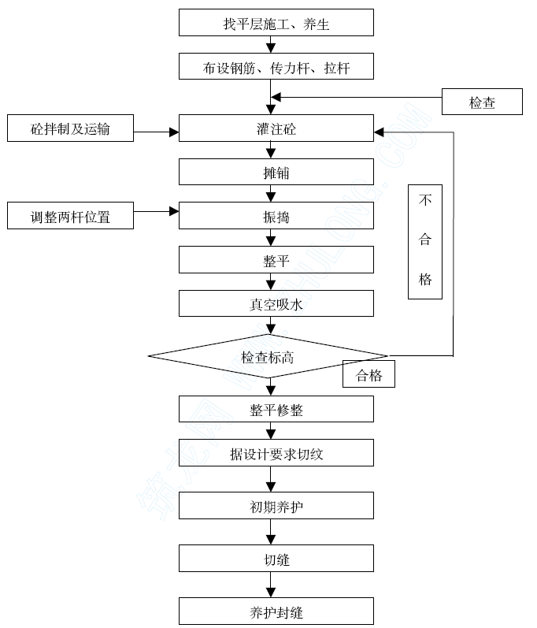
清除桥面杂物，凿除梁顶表面浮浆，并用高压水对梁顶面进行冲刷，测量定位、绑扎桥面钢筋网。
桥面混凝土施工采用导轨、振动梁及提浆滚筒。首先利用槽钢，依据调平层顶标高制作导轨，以承受振动梁运行及保证桥面高程，并起到侧模作用。
混凝土由拌和站拌制，用混凝土运输车从桥台上桥运至施工现场，使用平板式振动器搓平，利用振动梁刮平并振实，滚筒提浆，然后对混凝土表面进行抹平、压光、拉毛处理。混凝土浇注完后进行养护及防护，混凝土强度未到设计强度前，禁止通行。
1.11.2 伸缩缝施工
做桥面铺装混凝土时，预留伸缩缝槽，并按图纸要求预埋钢筋；做沥青混凝土面层时，不留伸缩缝槽，直铺过去。
在做好的沥青面层上，放出伸缩缝施工大样,先定伸缩缝中线，根据当时施工时的气温按照设计图规定定出安装缝宽，然后用混凝土切割机切除铺装层沥青混凝土，清理缝区，并把桥面铺装混凝土槽清除至伸缩缝安装的设计标高，凿毛混凝土表面。
把伸缩缝放在指定位置，按实际桥面纵横定出伸缩缝型钢顶面标高，用特制夹片加压至安装计算的位置，并用小千斤顶或倒链葫芦加以调整，满足伸缩缝处平整度的规范要求，然后绑扎伸缩缝锚固钢筋,并将定位筋与架立筋进行点焊，伸缩装置全部定位后，再次复查平整度，无误后满焊，定位完毕后拆除夹片进行解锁。
浇注钢纤维混凝土前，用泡沫塞好伸缩缝空隙，浇筑时混凝土坍落度不宜太大，以免产生较大的收缩，可掺加少量膨胀剂，以补偿混凝土的收缩，施工后用湿砂子覆盖养生。
混凝土达到设计要求强度后，清除泡沫，安装伸缩缝橡胶板。型钢凹槽里不能留有混凝土或水泥浆。
1.11.3 防撞墙
防撞墙施工放样采用直线段每10m 一个点，曲线段视曲线半径的大小确定控制点的间距，保证线型准确。
然后调整预埋筋，按钢筋施工要求接长钢筋，立好模板，安放预埋件浇注混凝土。混凝土的振捣一定要认真仔细，特别要注意底部混凝土容易出现蜂窝、麻面。内、外侧模板采用定形钢模，其加固方法是在桥面上预埋钢筋，通过拉筋和支撑限位块固定。注意模板缝处要塞海绵条以防漏浆，预埋件的位置和标高必须用经纬仪和水平仪精确定位，并固定牢。
混凝土墙式护栏施工时，一般隔8～10m 设置一道切缝，连续梁桥较长时，负弯矩区段每5m 左右设置一道切缝，另在每跨墩顶处应断开。切缝采用机械切缝，宽5mm，深15mm。
护栏在该跨箱梁支架放松后才能浇注混凝土，不得在支架承受梁体状态下进行护栏施工。护栏钢筋与梁板内预埋钢筋要按设计要求连接好，模板用定型钢模板，施工前严格检查模板接缝处的平整度和缝隙及其稳固性，保证护栏平顺，接缝处无错台、漏浆现象。混凝土施工时，严格振捣混凝土，防止漏振和过振，做到内实外美。
1.11.4 泄水管的安装
泄水管为桥面排水主要通道，在浇注上部结构时预留安装孔，在铺防水层前安装。泄水管顶面略低于桥面成碗口形，以利受水。一般在半幅桥的外侧设置铸铁泄水管，桥梁位于超高段时，泄水管设置与超高段内侧。

确保工程质量管理体系与措施
2.1 质量方针质量目标
质量方针：履行质量责任和承诺；提供优良产品和服务；树立良好信誉和形象。
质量目标：分项工程各项目的一次检验合格率达100%；分项工程综合评分达95 分以上，分部工程全部达到优良；单位工程全部达到优良等级，保省部优，争创国优，争创鲁班奖。
2.2 质量管理体系
2.2.1 建立健全质量保证体系
我公司已根据ISO9001 质量保证模式建立了自己的质量保证体系，并通过了认证，从管理评审、质量计划、物资采购、产品标识和可追溯性到过程控制、检验和试验、不合格品控制、纠正和预防措施及搬运、防护、交付、统计技术的应用、服务等覆盖项目工程，从开工到责任缺陷期满的全过程进行了明确规定，对施工全过程的质量活动作了具体的描述，提出了具体的质量控制规定和要求。在本项目中我们将严格按照招标文件及有关规定做好质量管理，并深入开展贯彻ISO9001 质量保证标准和质量改进活动，建立本项目的质量保证体系，把质量管理的每项工作具体落实到每个部门、每个人，使质量工作事事有人管，人人有职责，办事有标准，工作有检查，检查有落实，使全体职工都担负起质量责任。
成立以项目经理为组长的全面质量管理领导小组，副组长由项目副经理和总工组成，组员由各部室负责人组成，施工队相应成立质量管理领导小组。
建立二级质量管理体系，在项目部和施工队分别设专职质检部和质量检查室，分别设专职质量检查工程师，班组设兼职质量检查员，对施工的全方位进行质量管理、监督、检查，并制定切实有效的能够保证工程质量的措施，克服质量通病，创优质精品工程。
2.2.2 质量管理职责
项目经理:项目经理代表公司履行对甲方的工程承包合同，组织贯彻执行公司质量方针、目标、质量手册和程序文件，确保质量体系的有效运行。
负责本项目质量计划的实施，负责本项目部员工的质量教育和培训。
组织制定本项目各种管理办法，负责本项目的组织分工，明确人员职责，发挥广大员工的积极性。
组织实施不合格品的纠正和预防措施，对分供方进行评价和监督。主持召开本项目部质量工作会议，积极开展各项管理活动，保证实现项目质量目标。
主持对项目质量计划执行情况的检查，及时解决质保体系运行中的问题。
配合内、外部质量体系审核，对审核中发生的不合格项及时采取纠正措施。
认真贯彻落实上级管理评审纪要、决议。
质量保证体系框图如下
质量保证体系框图
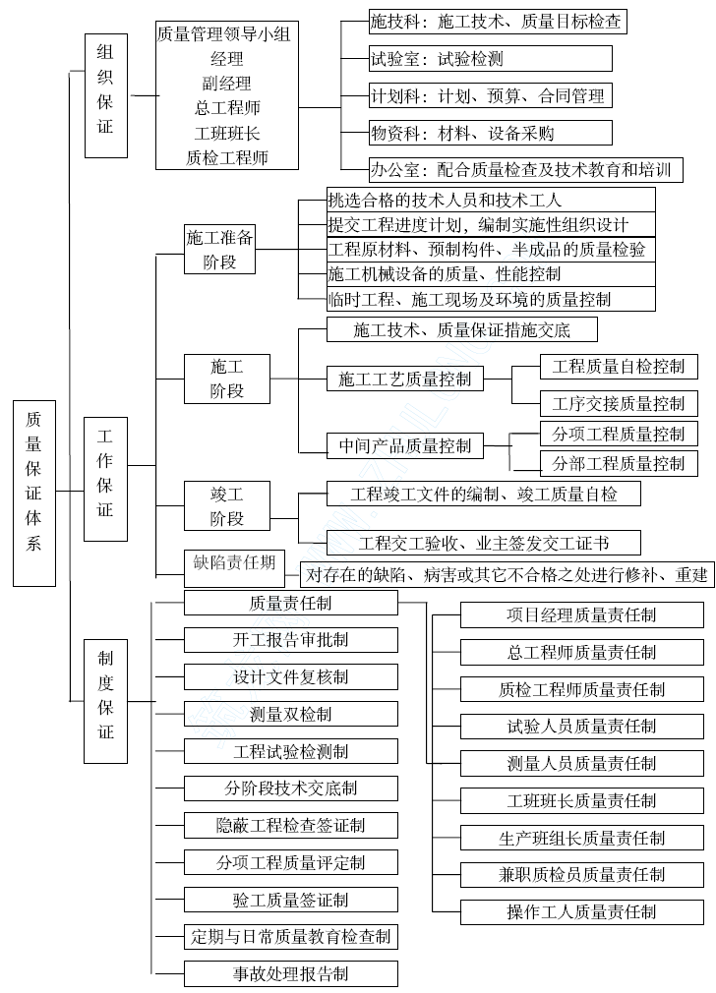

组织保证体系
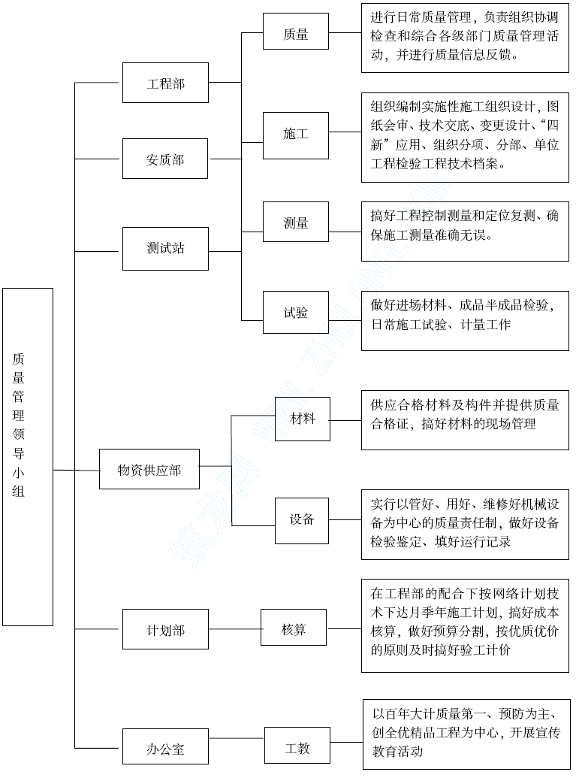

施工保证体系
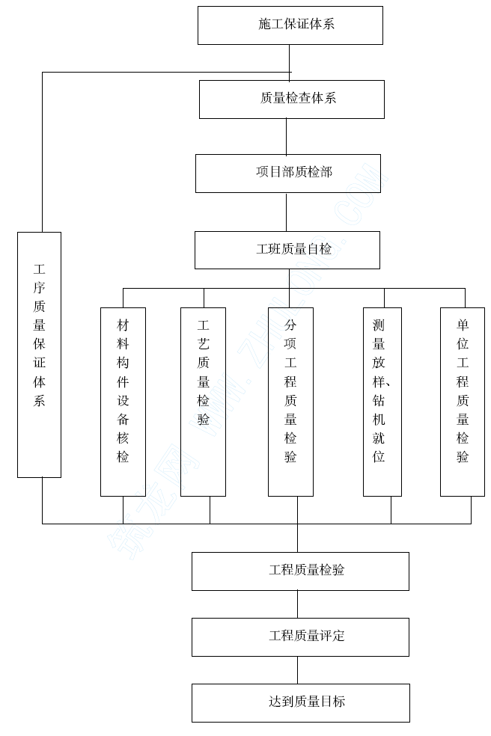

制度保证体系
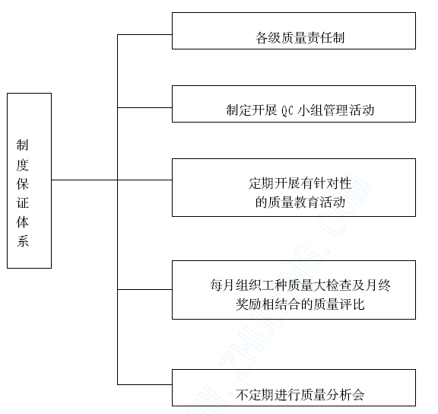
项目副经理：负责了解和掌握分管部门职能的实施情况，负责检查本项目质量计划在职责范围内的实施效果，对质量体系运行状况提出改进意见。
根据项目部分工，由副经理负责分管质量部门的质量计划的落实情况。
项目总工程师：贯彻执行公司质量手册、程序文件和有关技术管理规定，组织实施公司规定的技术改造和科技攻关计划，组织制定本项目有关质量管理办法。组织项目质量计划、实施性施工组织设计、施工方案的编制，确定本项目的特殊过程和关键过程，组织制订特殊控制措施，并确定作业指导书的编写分工和工艺标准、工法的引用，指导各级人员做好质量记录。
负责项目质量体系的有效运行，对施工过程中产生的不合格品进行控制和处理，制定并组织实施纠正和预防措施，指定专人跟踪检查验证。
积极配合内、外质量体系审核，负责审核中不合格项纠正措施的落实
负责项目部工程技术、质量管理等人员素质的培养，监督检查其履行质量职责。
办公室：认真贯彻执行质量手册、程序文件和有关管理规定，负责项目部文件的收发管理、有效文件的公布和作废文件的销毁工作。
负责督促落实公司管理评审、纪要中提出的有关本项目的纠正和预防措施。
负责公司《职工年度培训计划》在本项目部的具体实施，并做好“十一”大员、“特殊工种”特殊岗位人员的持证上岗工作，做好培训记录。
交工程部、安质部：认真贯彻执行公司质量手册、程序文件和公司有关管理规定。负责本项目质量计划的编制及修改工作，并监督检查质量计划在本部门的落实情况。
负责按公司《质量手册》和《程序文件》规定的要素职责在本项目的实施，并对本部门人员作详细明确的分工。
负责编写实施性施工组织设计、作业指导书，并指导、督促、检查和控制其实施情况及各项开工的技术准备和技术底，控制施工过程中的工程质量。
负责施工图、规范、标准、技术文件和资料日常管理。
负责测量、试验工作。
负责本项目有关质量记录的填写、收集和汇总工作。
组织编制本项目各阶段的施工计划的同时，下达质量指标。检查、督促和掌握计划完成情况并及时变更调整施工计划。
保障部：认真贯彻执行公司质量手册、程序文件及《物资管理规定》、《机械设备管理办法》。
组织编制采购计划，评价供货厂商，确保物资、工程设备供应质量。
严格出入库登记手续并做好验证和标识，确保帐、物、卡相符，负责物资、工程设备进货检验及搬运、贮存，保证物资符合工程质量规定要求。
负责现场施工机械设备的管理使用、维修、保养，保证设备的完好率和使用率；组织设备人员培训，坚持持证上岗，确保机械设备的施工质量，满足合同质量要求。竣工文件和有关技术资料，并按规定上报。
施工队：认真执行公司《质量手册》、《程序文件》，组织制定本单位的各项管理办法，完善管服人员和班组人员的工作职能和工作范围，主持召开质量管理会议，落实各项职责和制度，组织开展各项管理活动，确保质量体系运行的有效性。
认真落实本项目质量计划、作业指导书和技术交底书，对本队所承担工程的质量负责。深入进行质量教育，使每个员工都理解本工程质量的要求。
严格按照设计图纸、标准和施工操作规程、施工程序组织施工，确保施工管理工作标准化、科学化、程序化、文件化。
支持并及时申请有关检验、试验人员和技术人员做好过程检验和试验，把好工序质量关。
施工中发现不合格，应立即报告，并及时按规定要求实施纠正。
2.2.3 质量体系要素的控制
2.2.3.1 项目合同评审
项目合同评审由项目经理主持，质检部负责有关资料和记录，项目部总工程师及施技、保障等部门负责人参加评审并按公司《合同评审程序》进行。
评审的主要内容是针对合同的要求，就本项目的质量目标、技术可行性、经济可行性、生产可行性和满足业主期望和需求的程度进行评审。
2.2.3.2 文件和资料的控制
本项目文件和资料的控制执行公司《文件和资料控制程序》的规定，保证施工过程中使用有效的文件和图册。
对一般管理性文件由办公室负责管理；对上级、外来或本部制定的技术文件和与质量管理有关的文件、资料、图纸、规范、规程、标准、质量记录等由工程部、质检部负责统一管理；对物资采购、设备采购合同由保障部负责管理。
本项目部使用的各类文件要及时进行编号，并对“作废”文件按公司《文件和资料控制程序》进行处理。
现场使用的设计图、定型图等均经文件和资料保管人员检验。保证持有效版本。
甲方、设计单位发来的变更设计图纸、文件等，由项目总工程师负责通知每一个有关人员。
向甲方、监理、设计等单位和本企业上报的文件和资料由项目经理审批和签发。
2.2.3.3 采购
物资和工程设备采购时,对自行采购的物资设备分供方在由公司物资部门下发的“合格分供方名册”中的分供方，如果现场需要购买其它供应方的物资时，则必须对其进行评价。
材料计划由工程部提供，并由保障部依据材料计划提出采购申请计划，经项目总工程师或项目经理审批后实施。采购人员在采购时，必须及时索要所采购物资的原始标识（厂家、材料名称、规格型号、出厂编号，出厂日期、合格证等）。
2.2.3.4 施工过程控制
本项目由总工程师组织施工调查、施工过程中图纸审核。
施工方案由项目部总工程师组织编制，重、难点工程、工序的施工方案，经公司有关人员审核后实施。由项目部总工程师负责，组织项目部、队技术人员进行技术交底。在施工过程中由于条件和环境发生变化出现新的问题或需要适应某些新技术时，由工程部提出修改意见并制定施工方案，经项目总工程师审批后实施。
对现场施工设备控制由保障部负责，按公司《施工设备控制程序》的规定，对各类施工机械设备按期进行检查、维修和保养，使其满足施工需要。
根据本项目的实际情况，将特殊工序制定完善的作业指导书，由项目部以受控文件的形式发放。
进货检验和试验由试验室负责。
本项目部施工所使用的检验、试验设备，按公司《检验、测量和试验设备的控制程序》列出周检计划，负责按期送检或监督执行。物资的搬运和贮存，由保障部负责，对材料堆放、转移中的永久性标识进行记录、检查和监督。
施工中原材料、成品半成品要作到标识和可追溯性，保证用于工程的材料合格，确保工程质量。
2.2.3.5 不合格品的控制及纠正和预防措施
施工中出现工序、半成品及成品构成的不合格，由项目部总工程师负责组织施工技术、质检、测试、物资设备等有关人员，集中分析产生不合格的原因，制定纠正和预防措施并予以实施和验证。
对甲方或监理提出的质量问题，由项目经理或总工程师书面上报公司，并会同有关人员分析产生问题的原因，提出纠正和预防措施，并组织项目部实施和验证。
2.2.3.6 竣工交验
工程的竣工交验工作安排在所有工程通过最终检验和试验，竣工文件编写完成后进行。由项目部与业主商定交验时间，报公司调度安监科，公司派员协助项目部会同甲方、设计、监理等按公司《防护和交付控制程序》执行，并按时交付竣工文件、会签竣工验收单。验收记录和竣工文件按规定上交存档。
2.2.3.7 教育和培训
本项目对进场的全体员工进行质量教育、规范化施工教育，由项目经理或经理委派负责人进行培训、授课或技术交底，有计划地提高施工素质。
项目经理对职工的培训工作，在时间、人员、资金等方面予以保证。
2.2.3.8 服务
根据合同要求，本工程项目交付使用后，在保修期内由总工程师负责保修期内工程保修方案的制订和实施。在保修期内,经常进行质量回访，并做好质量记录，积极与业主取得联系,发现问题及时处理。
2.2.4 制订切实可行的质量检查程序
质量检查程序框图如下
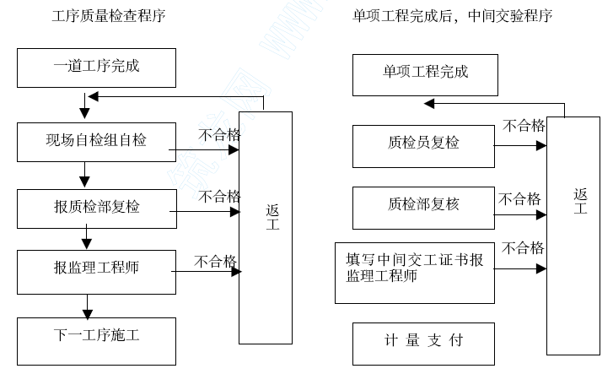
各分项工程施工队在每一道工序过程及完成后，由质检员按设计图纸和技术规范要求严格进行自检，对自检合格工程填写质检申请表，经质检组核实后报质检部质检工程师审查，质检工程师确认自检组的检查有效后签字报送现场（驻地）监理工程师申请检验，请监理工程师检查验收，监理工程师的检验验合格后，方可进行下一工序的施工。
2.3 质量管理措施
2.3.1 建立健全质量管理领导小组
选派有多年施工经验的技术人员组成的技术攻关小组，利用先进的技术手段与方法，结合现场实际情况，精心编制出详细的施工方案，报业主和监理工程师批准，本工程设立全面质量领导小组，下设专职质检机构--质检部，质检部内设各专项工程质检工程师及质检工程师助理，专司质量检查之职。
组成以总工程师为首，杜绝因施工方案不当而引起工程返工和质量事故的发生。
成立创优工作领导小组。第一管理者任创优工作领导小组组长，副组长由副经理和总工程师组成，组员由业务部门负责人和各队班长、队技术主管组成。
2.3.2 建立各级质量责任制
按照企业法人工程质量责任终身制的原则，建立项目经理、项目副经理、总工程师、施工队主管领导、单位工程技术负责人、质量检查人员、质量管理部门、施工技术部门、计划部门、物资、机械设备部门、班组作业层等质量责任制，建立各工程质量责任卡，并建立与各级责权利相统一的运行机制。
2.3.3 制定奖罚办法,将质量情况与工资、奖金相结合
将质量管理目标分解细化，按项目和工序落实到人，实行各级各类人员质量奖罚责任制，同每人的工资奖金挂钩。奖（罚）金额按月考核，当月兑现。
根据规范要求制定详细的内部工程质量检测制度和工程质量检查评分办法。项目部质量领导小组每月至少进行一次全面质量检查和评分，并将结果予以通报，此结果将是核实各工程队工资的首要依据，工程队质量质检小组每天进行质量小结，每周进行一次自检自评，并将结果报项目部的质量领导小组，此结果亦是职工工资、奖金发放的重要依据。
实行全员质量风险抵押金制度。所施工项目达到创优目标的，除全额返还抵押金外，将按该项目投资额的5‰予以奖励；达不到创优目标的，将全额扣除抵押金。
出现质量事故时，除对责任人及所在施工队实行经济处罚外，还将对责任人进行相应的行政处理,并在三年内不得晋升职务。
2.3.4 实行质量一票否决制
当质量与进度等发生矛盾时，必须先质量后进度。发生质量问题，扣发当事人当月奖金并酌情赔偿一定比例的损失。对于关键工程质量必须采用双控措施，经项目总工程师同意后再报监理工程师批准。
2.3.5 加强职工培训，提高施工人员的素质
采取各种途径，提高施工人员业务素质，利用雨天和施工间隙，请监理工程师或工程师代表讲授技术规范和施工操作方法，组织技术比赛，并适当派员外出学习，及时掌握高等级公路建设中新的施工工艺和技术。
每一新的分项工程开工后，均先做试验段，确定正确的施工工艺、操作方法等，质量控制达到规范要求后，组织相关施工人员在现场进行讲评，提出在施工中应注意的事项。
深入开展“百年大计，质量第一”、“质量责任重如泰山”、“质量就是企业生命”、“用户在我心中，质量在我手中”为主题的质量教育活动，使全体职工进一步认识工程质量的重要性，把搞好工程质量化作全体职工的自觉行动。
2.3.6 加强设备、材料的管理
经常进行施工设备检修、检测仪器设备的标定、材料的检验，确保机械设备完好率、使用性能、检测仪器的精度满足施工要求和确保合格的原材料用于工程中。杜绝由机械设备、检测仪器和材料原因而引起的工程质量事故。
现场设备、材料的摆放要整齐划一、分门别类，堆码有序，不得出现混乱、杂乱无章的现象，避免误用设备、材料而导致影响工程质量情况的发生。
2.4 质量控制措施
2.4.1 施工准备阶段的质量控制措施
图纸会审。对设计图纸认真审核，弄清设计意图，对图纸不明确的地方及时请设计单位予以澄清。
施工组织设计和施工方案的控制。施工组织设计和施工方案是指导施工的全面性技术文件，施工组织设计质量的好坏在一定程度上影响着工程质量，开工前必须对施工组织设计中的施工顺序、施工方法和保证工程质量的技术措施进行审查核实，是否切实可行，并做好开工前的各项技术交底工作。
做好接桩复测工作。对设计单位移交的桩橛,认真复测无误并经监理工程师审批后方可使用。
项目部建立中心试验室，各施工队建立相应的工地试验室，选定合格的施工材料，准确选定混凝土、砂浆配合比，进行各种试验检验工作等。
根据工程特点，制定工程质量预防措施，消除施工过程中潜在的不合格因素，消除质量通病。
2.4.2 施工阶段的质量控制
严格做好技术交底。包括图纸交底、施工组织设计交底、设计变更交底、分项工程技术交底，没有技术交底的项目不得开工。
坚持旁站制度。质检员、试验人员必须跟班作业，工程关键部位以及经监理工程师批准，实行“三班制”施工的项目必须有质检工程师守候现场。工程技术人员跟班作业，随时解决施工中的技术难题。
对于连续施工工序，交班质检人员就本班施工质量情况以及需要注意事项向接班人员作详细说明，并认真填写交接班记录。
采用先进的检测设备，选派责任心强的检测人员，加强对整个工程的施工控制，并确保各工序、各分项工程的施工质量。
严格执行测量管理制度，坚持测量换手复测制度和测量资料复核制度。
严把材料质量关。对原材料和成品半成品必须严格按质量标准进行订货、采购、运输、保管和供应。经检查不合格的材料必须清出工地。对料场进行硬化，不同规格骨料分开存放。
施工过程质量控制程序图
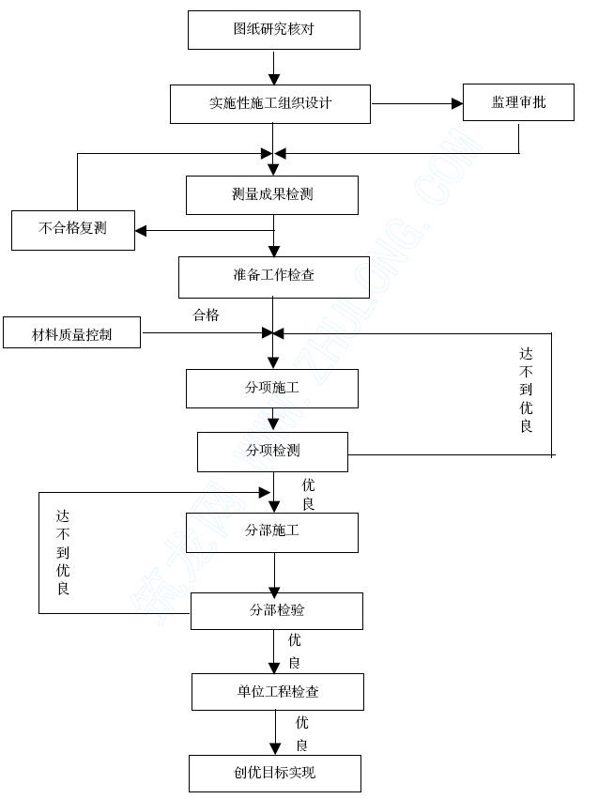
严格按规定做好各项检验工作，建立健全自检体系。要保证检验方法的正确和检验工具、检验仪器设备的准确性。上道工序不合格，下道工序不能施工。
如出现质量事故，由总工程师或质检部长组织有关人员对事故原因进行分析，提出缺陷修复方案和质量整改措施，报监理工程师批准后实施。对事故责任者将予以经济处罚，通报批评，直至限令其离开工地，以杜绝类似事故的再次发生。
广泛开展群众性的QC 小组活动，选准课题，攻克难关，克服质量通病。
制定切实可行的冬雨季施工措施，保证施工质量不受气候的影响。
2.4.3 质量检测措施
成立工程部、质检部、中心试验室和工地试验室，建立项目部、施工队二级自检体系，配备足够的技术力量和先进的仪器设备。建立检测管理制度，一切检测工作不受任何外界因素的干预，检测人员要坚持科学态度，严格按章办事，认真执行测试规程和技术标准，一切用数据说话。对仪器设备按规定进行标定，做好仪器的保管使用，保证仪器的精度和准确性，确保检测结果的可靠性。
测量：全站仪、经纬仪和水准仪进行接桩复测和施工测量控制，搞好接桩复测，如发现有松动、沉陷和丢失的平面高程控制桩应请测量单位予以加固和恢复，并重新测定，接桩后所有测量标志应妥善保护，施工中要经常检查校正，确保桩位准确可靠；所有测量记录和计算成果均应换手复核，按工程项目分类装订；加密的控制桩埋设位置应便于施测、保存、稳固和不影响施工。各项工程的平面、高程定位测量，必须引用两个以上施工控制桩，并应闭合，精度符合要求。
试验：开工前作原材料的鉴定和配合比试验，并填发施工配料单；建立工地试验、质量检验及工序间的交接验收等项制度。试验、检验做到原始记录齐全、数据真实可靠、测试手段齐全；会同工地负责人制作检查试件，按规定日期试验，施工中试验室要安排专人值班，负责质量控制；对运到工地的主要工程材料，协助工地做好质量验收，分堆保管使用，掌握砂石、水泥、外加剂及钢材等库存数量和质量情况；及时做好原始试验资料的整理、保管和报表工作。
2.4.4 测量技术保证措施
经纬仪工作状态应满足竖盘垂直、水平度盘水平；目镜上下转动时，视准轴形成的视准面必须是一个竖直平面。
水准仪工作状态应满足水准管轴平行于视准轴。
用钢尺工作应进行钢尺鉴定误差、温度测定误差的修正，并消除定线误差、钢尺倾斜误差、拉力不均匀误差、钢尺对准误差、读数误差等，采取多次往返测量。
所有测量计算值均应立表，并应有计算人、复核人签字。
使用全站仪应进行加常数、乘常数、温差修改值的修正。
在仪器操作上,测站与后视方向应用控制网点,避免转站而造成积累误差。所有仪器操作均要进行换手复测。
在定点测量时应避免垂直角大于45 度。
对易产生位移的控制点，使用前应进行校核。
每个月必须对控制点进行校核一次，避免因季节变化而引起的误差。雨后，也要及时对地面的控制点进行校核。
严格控制操作规程进行现场的测量定位和放样
试验与检验总程序图

原材料取样
标准试验
试验结果评定
试验报告
施工控制检验
成品质量检验
检验结果评定
作出结论
结束
分析原因
提出处理意见
不合格

确保安全生产、文明施工管理体系与措施
3.1 安全保证体系
安全工作是项目施工管理的重要内容，确保施工安全及运营和行车安全，避免事故发生，是参加施工的全体职工的重要任务，正确贯彻“安全为了生产，生产必须安全”及“安全第一，预防为主”的方针，建立健全安全保证体系，建立安全责任制，开展安全教育，强化安全意识，加强安全监督检查，在督促安全的前提下，全面完成项目施工任务。
3.1.1 建立安全保证体系
建立安全保证体系。建立项目部和施队两级安全保证体系。项目部设专职安全长和安检部，施工队和班组设专职安全员，主抓安全工作。项目部成立以项目经理为组长的安全管理领导小组；各施工施工队成立以队长为组长的安全管理小组，设专职安全长，班组设兼职安全员。安全长具体负责安全工作，组织实施对项目的安全管理，保证安全工作贯穿于施工全过程。充分发挥各专职安全人员的监督作用。安全保证体系和安全管理网络详见下页“安全保证体系框图”和“安全管理网络图”。
3.1.2 安全施工管理措施
建立安全施工责任制度。建立各级安全施工责任制，各级人员必须认真遵守国家有关安全方面的政策、法令和规章制度。建立安全岗位责任制，逐级签订安全生产责任状，明确分工，责任到人。
安全保证体系框图
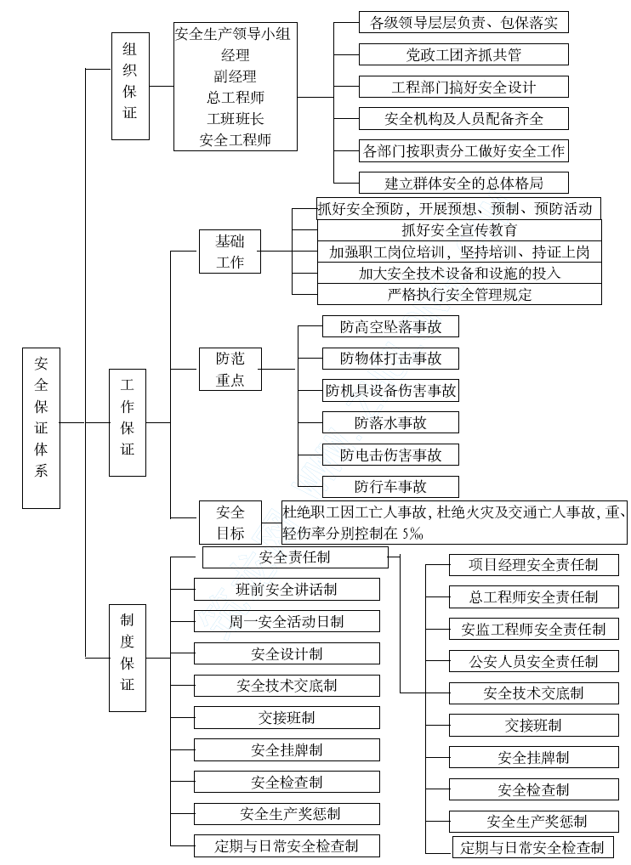
守规章制度和岗位标准化作业的教育；文明施工的教育。同时开展创安全标准工地活动，进行安全检查评比，激发全员安全生产的自觉性。
严格安全监督，建立和完善定期安全监查制度。各级安全领导小组要定期组织检查，各级安全监督人员要经常检查，真正把事故消灭在萌芽状态,同时严格事故报告和奖罚制度。
加强安全防护，设置安全防护标志。桥梁施工作业设立安全栏杆、安全网，脚手架要搭设牢固。作业人员严禁酒后上岗，严格遵守操作规程，创造一个安全、文明的施工环境。
抓好现场管理，坚持文明施工，施工危险地段要设置安全警示牌,以防意外事故发生。
定期或根据施工需要发放和检查施工所用的各种安全机具设备和劳动保护用品。
一旦发生安全事故，立即报告上级主管部门和当地劳动部门、检查机关并通知业主代表和监理工程师，按有关规定进行处理。
制订安全奖罚办法：
明确责任，严格对各单位的考核。把安全工作的各项要求细化为指标，分项目、分阶段对各施工单位进行考核，奖（罚）金额在各单位当月验工计价中兑现。
各单位同专职安全员签订安全责任目标合同，与其工资、奖金挂钩，奖罚金额在其当月收入中兑现。
实行全员安全风险抵押金制度。项目部、队负责人、普通职工分别按一定的比例交纳，最低限额不少于1000 元。凡出现安全问题时，将抵押金全部扣除。
落实各级安全行政责任制，对安全事故的责任人，将按责任大小分别给予相应的行政处罚。
3.1.3 主要施工项目的安全保证措施
基础施工时，事先做好地下管线的调查，确定其位置深度，防止施工时将其损坏,钻孔桩施工时，先开挖探测，确定无地下管线后再进行钻孔施工;钻机要加缆风绳，平台要牢固、稳定。
墩台施工高度超过2m 时，四周设作业平台和护栏，悬挂安全网，作业人员上下墩台设置专门扶梯，禁止沿脚手架攀爬。
混凝土拌和站安全措施：
设备安装必须严格按照施工平面图和设备使用说明书进行。安装工作要有组织、有计划，安装完毕必须进行综合试运转并办理验收手续，方准正式投入使用。
每个操作区应悬挂安全操作规程，操作人员必须严格按程序操作。道路出入口、重要安全装置等处要悬挂安全警告标志。
梁部施工：
对桥梁施工中的辅助结构、水中临时支墩、塔吊、支架等结构进行分析检算，确保有足够的安全系数，并采取相应的安全措施。
塔柱较高，施工时型钢焊接，外围支架搭设，模板支立、混凝土浇注等作业项目现场由专人负责指挥，缓慢对称进行，并加强观测，就位后及时锚固。混凝土浇筑过程中操作人员要有明确的分工。分工应稳定，不在操作前临时调换工种，避免技术不熟练而发生意外事故。塔吊使用前必须进行满载试验，吊装设备要定期进行检查和维修。
吊装作业区严禁非工作人员进入，所有人员均不得在起吊和运行的吊物下站立。
梁体吊装、存放、运输时有足够的支撑，防止倾斜安装支架，禁止人员在附近行走，钢丝绳在使用前要检查计算。张拉板梁时，端头设防护措施，作业人员应站在侧面监护仪表。
平车运梁时，梁端支点要设在规定的范围内，梁的两侧不仅要有牢固的支撑，且运行速度不可太快。
横移落梁时，梁的起落、横移与运送不得同时进行。在梁下落的过程中，要慢速平稳，不得发生急落和冲击现象。
遇下列情况应停止吊运安装作业:
梁体构件未达到设计的吊装强度；
吊装设备损坏，控制失灵；
自然条件恶劣，大雨或6 级以上大风时。
操作人员不全，影响工作进行；
现场发生事故，尚未处理完毕。
3.1.4 机械操作安全保证措施
挖掘机作业：作业时应保持水平位置，行走机械予以制动；铲斗工作没结束时，不准旋转大臂和走车。进行装车作业时，铲斗应尽量接近车箱，但不得碰撞汽车的任何部位；汽车未停稳时不准装车；铲斗装车时升降不能过快。挖掘机手离开驾驶室时铲斗应放落在地面上。禁止用挖掘机起吊重物。
拌和站安装要稳固并设揽风绳加固；拌和时，拌和机四周不得有人员走动。
3.1.5 施工用电安全保证措施
严格按有关规定安装线路及设备，用电设备都要安装地线，不合格的电器器材严禁使用。库房、油库严禁焰火，油库施工场地要安装避雷装置。
配电箱开关分开设置，必须坚持一机一闸用电，并采用两级漏电保护装置；配电箱、开关箱必须安装牢固，电具齐全完好，注意防潮。
现场照明：照明电线绝缘良好，导线不得随地拖拉或绑在脚手架上。照明灯具的金属外壳必须接零，室外照明灯具距地面不低于3m，室内距地面不低于2.4m。
配电箱、开关箱：使用标准电箱，电箱内开关电器必须完整无损，接线正确，电箱内设置漏电保护器，选用合理的额定漏电动作电流进行分级匹配。配电箱设总熔丝、分开关，动力和照明分开设置。
接地接零：接地采用角钢、圆钢或钢管，其截面不小于48m,每二根接地之间间距不小于2.5m,接地电阻符合规定。
用电管理：安装、维修拆除临时用电工程，必须电工完成，电工必须持证上岗，实行定期检查制度，并做好检查记录。
3.1.6 防火安全保证措施
建立经理部、施队组二级防火责任制度，明确职责。
重点部位如仓库、木工间配置相应消防器材，一般部位如宿舍、食堂等处设常规消防器材。
施工现场用电，严格执行有关规定，加强电源管理，防止发生电器火灾。
焊、割作业点与氧气瓶、乙炔瓶等危险物品的距离不得少于10m,与易燃易爆物品的距离不得少于30m。
3.2 文明施工保证措施
3.2.1 管理目标
坚持文明施工，促进现场管理和施工作业标准化、规范化的落实，使职工养成良好的作风和职业道德，杜绝野蛮施工现象。做到施工平面布置合理，施工组织有条不紊，施工操作标准、规范，施工环境、施工作业安全可靠，现场材料管理标准有序，内业资料齐全。
3.2.2 主要技术组织措施
施工总平面管理：合理使用场地，保证现场道路、水、电和排水系统畅通。运输道路的布置，尽量利用既有道路和永久路基，与现场
的加工点、仓库、水泥、砂石、钢筋等堆放位置结合布置，并与场外道路连接；临时设施的布置，避免二次搭建，现场办公室要靠近施工地点，作到“三通一平”，电线不漏电，管线不侵限。
施工组织：有项目概况标牌，并注明工程名称、施工单位、项目负责人、技术负责人、安全员、质检员、工程数量、工期要求、配合比、质量要求等；人机料物合理组合；有详细的施工方案，做好技术、安全、质量交底；做到工完料净。
施工操作：工地有施工负责人，技术人员现场指导；各队负责人必须现场搞好交接；有冬雨季施工措施；混凝土施工必须有配合比通知单；有合格的计量工具，并按规定正确使用；严格按技术交底、施工图纸和施工规范施工。施工时避免损坏地上和地下管线。
安全：危险处所设置醒目标志、围栏；施工戴安全帽，不穿凉鞋、拖鞋施工；现场有安全员，并佩带袖标；脚手架安全可靠，高空作业挂安全网、系安全带；每天有专人检查脚手架、千斤绳的可靠状况；
现场有安全警示牌，工地要有看护人员。
现场材料:存料场的库房要规划布置合理，场地夯实，有防污染、防潮湿措施；材料堆放整齐；收料认真，精打细算，定额发料，不浪费；水泥分批号堆放，坚持先进先用，防湿、防潮；钢、木、模板堆放一头齐，一条线；危险品、易燃易爆品必须分开存放，专人负责管理。
机械设备:停放场地平整坚实，不积水；机械设备性能良好，无跑冒滴漏现象；灭火器材、避雷装置齐全；机械设备有专人管理、操作。
资料:各种技术资料、统计报表等齐全、及早完备、准确；按时呈报完成实物工作量及进度，并且数字准确；能够提供工程质量、材料消耗、经济效益的台帐。
宣传教育:施工现场有适当的宣传语牌；有竞赛评比栏；有双增双节活动，并有记录；有宣传教育记录。
处理好与地方的关系:在施工过程中，搞好路地共建，处理好与当地政府和群众的关系，严肃群众纪律。做到施工不影响居民的生活和生产，并为当地提供力所能及的服务。
3.3 环境保护的主要保证措施
3.3.1 环境保护目标
本工程的环境保护目标是：“两不破坏”—不破坏景观、不破坏生态；“三不污染”—不造成水质污染、不造成空气污染、不造成噪音污染。
保护生态环境，防止水土流失，环境保护工作在施工时应做到全面规划，合理布局，化害为利，创造清洁适宜的生活和劳动环境。
3.3.2 环境保护的管理措施
设立环保机构，切实贯彻环保法规。
严格执行国家及当地政府颁布的有关环境保护，水土保持的法规、方针、政策和法令，结合设计文件和工程实际，及时提出有关环保的组织实施。
对废弃物的处理：不适宜填筑的材料及时分别堆放整齐并运至业主指定的位置进行填埋处理，废弃物外运原则上委托当地环卫部门进行处理。
采用有效措施，消除施工污染。
施工废水、生活废水采用沉淀池、化粪池等方式处理，清洗集料或含有油污的废水采用集油池的方式处理，不得污染水源及耕地。施工地点要防治噪音污染，施工车辆不得鸣笛，在临近居民区处施工时，必要时需设置消音墙。施工机械施工便道经常洒水，防止车辆通过时尘土飞扬。
强化环保管理，健全环保管理机制，定期进行环保检查，及时处理违章事宜，并与当地的环保部门建立工作联系，接受社会及有关部门的监督。
加强环保教育，宣传有关环保政策，强化职工的环保意识，使保护环境成为参建职工的自觉行为。
以醒目的标志封闭施工区域，并在区界挂以醒目整洁的环保语言和企业精神等标牌。
保护生态。施工中注意保护自然和生态，不得随意拆堵水利设施，保护好河道，不污染水源。
3.3.3 环境保护的具体措施
3.3.3.1 施工期环保规划范围
施工期环保规划共分六个部分。即自然景观保护、生态环境保护、水土保持、施工和生活废水处理、废气粉尘处理、噪音控制。
3.3.3.2 自然景观保护
为保护施工区域当地的自然景观，施工期间应严格做好以下几点：
严格按照施工总平面布置图布置临时设施，不得修建超出规划范围以外的建筑。
所有临时设施的修建必须严格按照既定的标准和要求进行，不得低于规定的标准。保证临时设施整齐统一，外表美观。
场地平整，各种水电、排水管线或沟槽布置及搭设符合相关的要求。
施工人员驻地每100 米间距配置垃圾箱一个，各施工队及项目部均搭设简易垃圾站，避免生活垃圾污染周边环境。
做好场地和临时设施非交通部位的绿化，种植花草树木，维持并保护原有地表植被。
3.3.3.3 生态环境保护
对原有生态环境进行调查，结合施工中可能产生的影响，合理进行施工组织，尽量使用可不破坏原有生态的施工措施。
严格落实其它环保措施，保护河流水质和空气环境。
不得因施工需要，在未经业主和相关部门容许的情况下，砍伐林木，毁坏地表植被，挖掘土石，埋设管线。对合同规定的施工界限内外的植物、树木，必须尽力维持原状。
除征地范围内的土地占用，不得侵占现有其他土地。
对有害物质（如燃料、油料、旧材料、垃圾等）要运至业主和监理工程师认可的地点进行处理，以防泄露，造成对动物、植物的损害。
防止土壤冲蚀，地表冲刷，对弃土严格按甲方指定的弃碴场堆放，并浆砌挡墙和护坡，坡内、墙后设过滤层，对弃碴中的污水进行自然过滤。弃碴顶面用合格土覆盖并设置自然流水坡和浆砌水沟，严防水土流失，污然环境。
开挖作业严格控制开挖尺寸，少扰动土体，维护好自然地形地貌。
施工沿线的弃碴和剩余失效的灰砂、混凝土等，选择合适低洼地堆放、填埋，避免流失污染环境。
竣工恢复。具体内容包括：清除临时设施（清除杂物、临时工棚），各工地居住区的污水沟、粪便及垃圾做好消毒灭菌清除工作，并用净土填埋、压实。
3.3.3.4 水土保持
防排水：施工期间始终保持工地的良好排水状态，修建有足够泄水断面的临时排水泄道，并与永久性排水设施相连接，不形成淤积和冲刷。
3.3.3.5 施工期生产和生活废水处理
施工期的水污染主要来自施工人员的生活污水和生产废水两部分,由于两部分废水的性质不同,拟将其分开处理。考虑到工程各施工部位相距较远，难以进行集中处理，根据施工场地分布，各驻地内设管线将污废水集中进行处理的方案。
生活污水的主要污染物都是易生物降解的有机物，考虑到施工期间的生产与管理的条件，故选择较易操作控制的以生物接触氧化为主体的处理工艺。
生产废水包括施工机械设备清洗的含油废水和混凝土养护冲洗水、砂石料冲洗与开挖基坑排水。含油废水和含砂、石废水分别进行处理，含油废水用隔池去油污，含砂、石废水则由沉淀将其中固体物料沉淀下来。严禁任意排放。
进行水沉淀处理措施为：施工场地的生产废水，经过滤网过滤，通过污水管输入池中沉淀，并做除油处理。经业主和环保部门认可后排放。
3.3.3.6 防大气污染
进入工区的机动车辆消音排烟净化系统一定要完好。
运输车辆配备两边和尾部挡板，对易飞扬的物料用篷布履盖严，且装料适中，不得超限；车辆轮胎及车外表用水冲洗干净，不得污染市区道路。
工地生活垃圾弃置在半密封的池中，定期处理；工地设置能冲洗的厕所若干处，派专门的人员清理打扫，并定期对周围喷药消毒，以防蚊蝇滋生，病毒传播。
防止开挖出的泥土被雨水冲散或流溢，冲散的泥浆因扩散面广不易清除，遇上干燥天气容易产生二次扬尘。
工地配置洒水车，根据气候情况适时洒水，保证施工场地和施工道路湿润不扬尘。
3.3.3.7 防噪音污染
施工期间要制定防止噪音扰民的具体措施，主要抓好几点：
机械运输车辆途经居住场所时应减速慢行，不鸣汽喇叭；
适当控制机械动力布置密度，条件允许拉开一定空间、减少噪音叠加；
合理安排施工作业时间，尽量避开夜间车辆出入频率；
机械设备振动声音较大的，要加设消音罩或消声管，最大可能减
少噪声的影响；以液压工具代替气压冲击工具；
采取综合治理措施，合理安排施工计划，规定噪声大、冲击性强并伴有强烈振动的活动安排在白天进行；把噪声控制在合理范围之内，白天最大不超过75 分贝，夜间控制在45－55 分贝之间。做好现场施工人员的卫生防护工作，如配戴耳塞等。
3.4 防汛及航道通航保障措施
由于本合同段××大桥主桥钢箱梁架设需设置临时支墩于青弋江中，该江为重要通航河道，施工中须采取措施，做好准备，以保证该航道通航安全，并减少汛期及洪水对工程的影响。
3.4.1 防汛措施
组织措施:建立以项目指挥长为组长，物资科、设备科、施工技术科、计划科及施工队负责人为成员的通航管理、防洪领导小组；
分工负责，明确责任，确保责任到人；
加强调度，做到一切行动有指挥，一切行动听指挥；
汛期到来时，安排专人现场值班，并落实抢险预备队。
物资保障措施:做好物资供应计划，安排好防汛渡汛物资的准备工作，在汛期来临前，准备好足够的编制袋、黄砂、橡皮艇、救生衣等防洪物资。
设备保障措施:加强设备保养与维修，确保汛期时设备能正常运转，特殊时期能充分发挥设备的作用。
施工管理措施:进行合理的施工组织，统筹安排，受洪水影响较严重的工程项目安排在非汛期施工，减少洪水对工程的影响；
密切联系气象站、水文站及河道管理部门，保障信息畅通，提前掌握汛期的气象及江水的发展情况，及时采取防范措施；
严格执行国家、地方制定的有关防洪法律与规定，针对当地条件，对各级人员开展防洪教育；
下雨时，加强施工现场巡查，发现问题，及时上报并及时处理；
展开施工时，对场地布置、设备放置充分考虑，雨季施工时，做到收工时机具及时撤离；
积极配合、参与地方防洪工作，充分保护人民群众的利益，充分体现企业服务于社会的精神。
汛期做好防洪抢险的准备，抢险用的物资等专用口，不经防汛指挥部批准，不准动用。一旦发生险性，快速抢险，使损失减小到最小程度。
3.4.2 航道通航安全保障措施
鉴于青弋江航运繁忙，随着施工区域的不断扩大，有效通航水面将被压缩，为解决上述问题，应与河道管理部门加强联系，制定出详细的施工期间航道管理实施细则。
在航道上设置醒目的交通疏导装置，在临时结构和桥墩上设置明显的标志，夜间设航标指示灯。水上施工时照明灯具加装遮光防眩设施，防止眩光干扰船舶的航行。并配备2-4 艘交通艇，指挥、引导过往船舶通过。
水上作业人员要穿救生衣，平台上要备救生圈，严禁下水洗澡、游泳。
施工前，锚位上和固定平台侧及其他施工水域边缘设警示浮标。
施工前首先向航运部门申请抛锚证和在青弋江施工许可证，批准后方可施工。施工中遵守青弋江河道管理规定与河道管理部门加强协调，服从组织，加强配合，在不影响河道安全的情况下组织施工。
施工水域上下游350～500m 处设置警戒船，挂监督和慢速标志，并配有高音喇叭指挥船舶慢速通过。
严格遵守有关水运交通管理规定，同河道管理部门做好沟通。
必要时请航运管理部门配合，要求过往船舶遵守有关规定，加强联系、协调和管理，并建立24 小时值班制。
项目经理部以专用的水上通讯频道与过往船舶联系，拖轮实施24小时值班制度，并保证有一艘拖轮能随时出航抢险。
钢箱梁吊装期间要占用较大水域，施工时及时与航运部门联系、协调，对影响航道通行的项目，协助航运部门及时发布航行通告。

工程进度计划与措施及施工网络图
本工程量大、技术复杂、塔柱较高施工难度大、斜拉索技术要求高、时间紧等特点，施工时需对各个分项工程进行统筹组织、紧凑安排，尽量缩短搭接，合理确定技术间歇和组织间歇。在安排施工顺序时，考虑人力和各种资源需求量的均衡，照顾重点，避免劳动力需求量出现不合理峰值，保证各分项工程的施工进度。根据本合同段的实际情况，采取平行、交叉、流水作业法，合理安排施工顺序，搞好工序衔接，发挥机械、人员的最大使用效率，减少施工中各项目间的相互干扰，加快工程进度。
各分项工程施工进度安排如下：
4.1 总工期计划
根据现场环境、气候特点、工程实际情况和我单位的施工能力等因素考虑，我单位计划总工期285 日历天完成本合同段全部工程项目的施工任务。（计划开工时间：2006 年2 月1 日，计划完工时间：2006年11 月13 日）。进度计划表见《施工进度计划表》。
施工总体进度网络图见《××大桥施工进度计划网络图》。
4.2 施工关键线路
计划网络图中有一条关键线路，主要项目是：施工准备→主塔钻孔桩基础→主塔下构结构→塔柱施工→钢箱梁预制安装→斜拉索安装、张拉→桥面系施工→收尾工程。
4.3 施工进度计划表
安全管理网络图

项目部安全领导小组 项目长、安全长
工班专职安全员
工班安全领导小组
机械工班安全员
钻机工班安全员
运输工班安全员
起重工班安全员
木工班安全员
钢筋工班安全员
架子工班安全员
混凝土工班安全员
拌和工班安全员
在编制施工组织设计和施工计划时，必须同时编制安全技术措施；主管施工生产的领导和施工负责人员在布置施工任务时，必须同时布置安全工作；根据工程施工特点编制安全交底。班组在班组长的领导下和专职安全人员的指导下，负责本班组的安全施工，督促工人遵守操作规程和各项安全施工制度，并组织班前班后的安全监查；参加施工的人员应遵守安全施工规章制度，不得违章作业。
加强安全生产教育，提高全员安全意识。重点进行四个方面的教育：强化行车安全和施工安全意识；安全基本知识和技能的教育；遵
主要工程项目施工进度计划表
主要项目 |  | 工期(天) | 开工时间 | 竣工时间
开工 |  | 0 | 06-2-1 | 06-2-1
施工准备 |  | 20 | 06-2-1 | 06-2-20
塔柱 | 桩基础 | 70 | 06-2-10 | 06-4-20
塔柱 | 承台 | 41 | 06-4-21 | 06-5-31
塔柱 | 塔柱 | 92 | 06-6-1 | 06-8-31
塔柱 | 观光平台 | 52 | 06-8-25 | 06-10-15
塔柱 | 附属设施安装 | 40 | 06-9-21 | 06-10-30
主桥 | 基础 | 64 | 06-2-16 | 06-4-20
主桥 | 墩台 | 71 | 06-4-1 | 06-6-10
主桥 | 钢箱梁预制 | 155 | 06-2-26 | 06-7-30
主桥 | 钢箱梁安装 | 83 | 06-6-20 | 06-9-10
主桥 | 斜拉索安装、张拉 | 31 | 06-9-10 | 06-10-10
主桥 | 桥面系 | 39 | 06-10-11 | 06-11-8
引桥 | 基础 | 64 | 06-2-16 | 06-4-20
引桥 | 墩台 | 169 | 06-3-15 | 06-8-30
引桥 | 板梁预制 | 184 | 06-3-1 | 06-8-31
引桥 | 板梁架设 | 184 | 06-4-20 | 06-10-20
引桥 | 桥面系 | 46 | 06-9-21 | 06-11-5
竣工验收 |  | 5 | 06-11-9 | 06-11-13

确保工程进度计划及技术组织措施
5.1 技术组织措施
根据××大桥的实际情况，编制实施性施工组织设计，运用网络计划技术，实行动态管理，及时调整各项工程的进度计划，确保总工期目标的实现。
做好施工场地布置，做好便道和施工场地的硬化,尽量减少雨季施工的影响。
搞好整体工程的施工顺序和现场管理工作，使整个工程有条不紊的进行，避免出现混乱现象。下部结构的施工要满足上部结构的施工工作面，使上部结构和下部结构形成交叉作业。
做好模板和支架设计计算，确定合理的倒用次数，利用有限的施工工作面，保证桥梁墩台身和塔柱施工持续进行。
投入足够的机械设备，钻孔桩使用新型高效的钻机;混凝土施工采用大型拌和设备，采用混凝土搅拌运输车进行水平运输，采用混凝土输送泵垂直运输，提高工作效率。
充分考虑冬雨季施工对施工进度的影响，抓住施工的黄金季节，力争实现工程提前完成。
5.2 管理措施
早进场、早准备、早开工：接到业主的中标通知后，立即开展本项目所需人员、设备、材料的准备工作，抓住工程开工前“时间差”组织进场，进行施工方案编制、桩位复测、熟悉设计文件和技术交底，为工程施工创造条件。
加大设备、人员的投入，确保计划进度实现：为加快本标段的施工进度，保证工期，我单位组织精干的施工管理人员和施工队伍，配备先进、足够的机械设备，备用足够的富余设备。
加强宏观控制，严格控制各分阶段施工任务中的重点工程。针对本标段的特点，以各阶段的施工任务做为控制目标，从设备和队伍的配备上，都要严格挑选，施工队的配备尽量趋向专业化，使工程施工工序紧凑、高效，从而加快施工进度。同时在人员、资金、物资、机械上优先保证重点工程施工。
搞好内部经济责任制度，提高工作效率：加强各级领导，建立健全岗位责任制度，签订包保责任状，以日计划保旬计划，以旬计划保月计划，确实保证各项工程按计划完成。
完善奖惩制度，落实好按劳分配的原则。实行不同形式的计时工资、承包工资，以经济为杠杆，充分发挥施工人员的积极性和主动性，提高生产效率，提前工期有奖，延误工期受罚。
不断优化施工组织方案，科学安排施工计划，搞好工序衔接：及时编制实施性施工组织设计，充分发挥技术优势，在施工中不断优化施工方案。采取目标管理、网络技术等现代化管理方法，使施工组织更加全面和严谨。在施工中要对实施性施工组织中的有关工序衔接、劳动组织、工期安排上适时调整不断优化，使其更加完善、可行。
在开工之前，根据投标文件施工总体计划的要求制定各分项工程详细的施工方案与年、月、旬进度报监理工程师批准，在施工过程中据此进行操作。
运用计算机管理软件进行工程形象进度管理，及时将形象进度分析成果提交项目总工程师，并根据分项工程的特点及质量工期要求选择最优施工方案。
在施工过程中，各工程队每天总结当日工程进度情况，每周向计统科通报工程进度情况，计统科每周向项目经理、项目总工程师汇报工程进度情况。如实际进度与计划出现差异，会同各有关人员分析原因，及时调整进度计划，报总工程师、项目经理，经监理工程师批准后实施。
加强现场调度，项目经理部设总调度一人，负责项目所需劳力、机械和材料的整体调度。若出现单项滞后于计划进度，则按监理工程师批准的修正方案组织力量，在保证工程质量的前提下进行突击，以达到既定工期计划目标。
由项目经理部组成施工进度检查小组，对各分项工程每月进行一次质量进度检查，对关键工程每周进行不少于二次的检查，结合工程质量进度评比，每月公布一次评比结果，据此核发产值奖。
狠抓施工质量和安全，确保质量一次检验合格率达100%和杜绝重大安全事故，避免影响施工进展，保证施工正常进行。
做好机械设备的选型及配件供应工作：设备的选型力求实用、高效、耐用的原则，防止待机误工。在施工中要有计划地备足易损件，做到随坏随修，利用不利气候进行设备维修保养，确保施工按计划正常工作。
抓好材料供应工作：选配好物资采购和管理人员。提前提出各工程项目的年、季、月材料计划，按施工计划和工程进度提前备足施工所需要的材料。同时，掌握建材市场的淡、旺季时间，提前储备材料。
把好材料质量关，严禁不合格材料进入工地。
做好雨季施工安排：随时与气象部门取得联系，掌握好天气预报，根据当地气象水文资料预报，有预见性地调整有关项目工作顺序。
修建好施工便道，保持施工场地和道路始终处于良好的排水状态，保证雨季车辆的通行。
钻孔桩、墩台施工，在雨天采用搭设临时雨棚施工，部分砂、石料、钢筋加工等搭设简易棚，以利雨季施工。
备足车辆，抢晴天战雨天突击运料，使现场施工用料有足够的储备，确保雨季施工不停顿。
开展劳动竞赛，以高昂的士气投入到施工之中，对在劳动竞赛中表现好的职工，给予立功授奖，并报上级部门予以提升晋级。
搞好与地方政府关系，创造良好的外部施工环境：积极主动地与地方政府、群众联系，保证施工有一个良好的外部环境。
搞好后勤保障工作：做好物资、机具、零配件的采购供应。加强现场生活、卫生、治安管理，使全体施工人员无后顾之忧，一心扑在施工生产之中。
5.3 施工进度计划表和网络图
施工进度计划表和网络图附后。

资源配备计划
6.1 工程投入的主要物资（材料）情况描述及进场计划
为了保证工程按期竣工，在物资供应方面，时间上立足一个“早”字，品种上抓一个“全”字。在施工准备期间，作好供货合同的订立和完善。同时在施工组织上加大管理力度，根据施工进度计划安排好材料供应计划，并在开工前做好材料的月计划、周计划，既保证施工正常需要又无库存积压。在材料运输方面，根据材料计划安排，组织相应能力的运输车辆，及时供应。
材料进场需遵循以下原则：
根据工程施工进度计划，按资源供应能力和需求，做到超前计划，按时供应，强调保障，避免过多储存和供不应求，材料分批进场，短期储存，略有富余。
由业主供应的材料，我单位将根据现场施工进展情况，提前报材料供应计划。
其它材料供应厂家的选择和确定，均在进料前对材料进行质量检验，并得到业主和监理工程师的确认合格后，方可签订供货合同。
材料进场后，再次经过工地检验，经检验合格并经标识后，方可投入使用。所有材料的进场和发放必须进行计量和点验，严格材料管理。
主要材料采购地点及运至工地的方法：
周转性大宗材料：用汽车、拖车拖运到施工现场。
砂：采用芜湖生产的中粗砂，品质优良。水运至施工临时码头。
石料：采用附近优质料场生产的石料，水运至临时施工码头。
水：工程用水主要来自江水，水质较好无污染，对水泥混凝土无侵蚀性，可作为工程用水。
水泥：采用合格生产厂家生产的水泥，汽车运至施工现场。
钢材、钢绞线：利用合格生产厂家生产的钢材，水运至临时施工码头后用汽车运至施工现场。
支座：采用合格桥梁构件有限公司生产的支座。
油料、木材及其它小型材料：从芜湖采购并用汽车运至工地。
主要施工机械及测量、试验设备配备表
机械名称 | 型号、 产地国 | 功率、吨位、容积 | 单位 | 数量 |  |  |  | 设备寿命（年） | 已使用年限（年） | 进场及调试 时间
 |  |  |  | 合计 | 自有 | 租赁 | 新购 | 设备寿命（年） | 已使用年限（年） | 进场及调试 时间
挖掘机 | E×300-3 日立 | 1.62m3 | 台 | 2 | 2 |  |  | 10 | 3 | 2006.2
挖掘机 | PC1600-1 小松 | 1.2m3 | 台 | 2 | 2 |  |  | 10 | 4 | 2006.2
挖掘机 | RC1000-5 常州 | 1.2m3 | 台 | 1 | 1 |  |  | 10 | 5 | 2006.2
推土机 | TY220 | 163KW | 台 | 2 | 2 |  |  | 10 | 3 | 2006.2
自行式平地机 | PY160 天津 | 118KW | 台 | 1 | 1 |  |  | 10 | 3 | 2006.2
铲运机 | 山推 | 6m3 | 台 | 2 | 2 |  |  | 10 | 4 | 2006.2
自卸汽车 | 太脱拉 捷克 | 15T | 台 | 6 | 6 |  |  | 10 | 5 | 2006.2
自卸汽车 | 山东 斯太尔 | 18T | 台 | 8 | 8 |  |  | 10 | 5 | 2006.2
自卸汽车 | 瑞典VOLVO | 30T | 台 | 4 | 4 |  |  | 10 | 5 | 2006.2
装载机 | 柳工ZL50C-Ⅱ | 154K W、3.2m3 | 台 | 3 | 3 |  |  | 10 | 4 | 2006.2
装载机 | ZL50D 3.0m3 | 154KW | 台 | 2 | 2 |  |  | 10 | 3 | 2006.2
振动压路机 | 洛阳YZ18GD | 50T | 台 | 1 | 1 |  |  | 10 | 3 | 2006.2
光轮压路机 | 山东3Y18/21 | 21T | 台 | 2 | 2 |  |  | 10 | 5 | 2006.2
架桥机 | 郑州DF150/50 |  | 台 | 1 | 1 |  |  | 10 | 5 | 2006.2
泥浆泵 | 南京 |  | 台 | 5 | 5 |  |  | 10 | 4 | 2006.2
汽车吊 | NK35 | 35T | 台 | 3 | 3 |  |  | 10 | 4 | 2006.2
汽车吊 | QY50A | 50T/224KW | 台 | 2 | 2 |  |  | 10 | 5 | 2006.2
灰土拌和机 | HTB120II I 西安 |  | 台 | 2 | 2 |  |  | 10 | 4 | 2006.2
主要施工机械及测量、试验设备配备表

机械名称 | 型号、 产地国 | 功率、吨位、 容积 | 单位 | 数量 |  |  |  | 设备寿命（年） | 已使用年限（年） | 进场及调试 时间
 |  |  |  | 合计 | 自有 | 租赁 | 新购 | 设备寿命（年） | 已使用年限（年） | 进场及调试 时间
混凝土拌和站 | 徐州BETOMI×1.0R | 55M3/H | 台 | 3 | 3 |  |  | 10 | 4 | 2006.2
混凝土拌和站 | 济南HZS50E | 50M3/H | 台 | 2 | 2 |  |  | 10 | 5 | 2006.2
混凝土输送泵 | 长沙HBT60A | 60m3/h | 台 | 4 | 4 |  |  | 10 | 5 | 2006.2
混凝土运输车 | 徐州 利渤海尔 | 6M3 | 台 | 8 | 8 |  |  | 10 | 5 | 2006.2
插入振捣器 |  | 1.1kw | 台 | 30 | 30 |  |  | 10 | 5 | 2006.2
平板振捣器 |  | 2.2kw | 台 | 16 | 16 |  |  | 10 | 5 | 2006.2
钢筋弯曲机 |  | 3kw | 台 | 11 | 11 |  |  | 10 | 3 | 2006.2
钢筋调直机 |  | 17kw | 台 | 8 | 8 |  |  | 10 | 4 | 2006.2
钢筋切断机 |  | 3kw | 台 | 6 | 6 |  |  | 10 | 4 | 2006.2
穿束机 | YCS-30 |  | 台 | 4 | 4 |  |  | 10 | 4 | 2006.2
波纹管卷制机 |  |  | 台 | 2 | 2 |  |  | 10 | 3 | 2006.2
运梁台车 | 100T |  | 台 | 2 | 2 |  |  | 10 | 3 | 2006.2
注浆机 | 福建 5.8kg/cm2 |  | 台 | 5 | 5 |  |  | 10 | 3 | 2006.2
压浆机 | 济南UBJ3 |  | 台 | 6 | 6 |  |  | 10 | 3 | 2006.2
张拉设备 | 柳州YCW-500 千斤顶 | 500t | 台 | 4 | 4 |  |  | 10 | 5 | 2006.2
张拉设备 | 柳州YCW-250 千斤顶 | 250t | 台 | 2 | 2 |  |  | 10 | 5 | 2006.2
张拉设备 | YCW-200 | 200t | 台 | 3 | 3 |  |  | 10 | 6 | 2006.2
平板车 | 二汽东风 | 8t | 台 | 8 | 8 |  |  | 10 | 3 | 2006.2
拖车 | 日本尼桑 | 40t | 台 | 2 | 2 |  |  | 10 | 2 | 2006.2
主要施工机械及测量、试验设备配备表

机械名称 | 型号、 产地国 | 功率、吨位、 容积 | 单位 | 数量 |  |  |  | 设备寿命（年） | 已使用年限（年） | 进场及调试 时间
 |  |  |  | 合计 | 自有 | 租赁 | 新购 | 设备寿命（年） | 已使用年限（年） | 进场及调试 时间
半挂 | 二汽东风 | 12t | 台 | 4 | 4 |  |  | 10 | 3 | 2006.2
移动模架 | 自制 | 50M | 台 | 2 | 2 |  |  | 8 | 3 | 2006.2
液压爬升模板 | 自制 |  | 台 | 3 | 3 |  |  | 8 | 2 | 2006.2
塔吊 | TC6018 | 60×19.4 | 台 | 3 | 3 |  |  | 10 | 4 | 2006.2
塔吊 | TC5516 | 60×18.1 | 台 | 3 | 3 |  |  | 10 | 4 | 2006.2
塔吊 | QTZ40E | 25.1 kw | 台 | 4 | 4 |  |  | 10 | 3 | 2006.2
洒水车 | 二汽TY141SS | 99kw | 台 | 1 | 1 |  |  | 10 | 4 | 2006.2
油罐车 | 二汽EQ140-1 | 99kw | 台 | 1 | 1 |  |  | 10 | 5 | 2006.2
直流电焊机 |  | 30KVA | 台 | 12 | 12 |  |  | 10 | 3 | 2006.2
交流电焊机 |  | 75KVA | 台 | 12 | 12 |  |  | 10 | 4 | 2006.2
电动空压机 | 徐州L-22/7 | 20m3/min | 台 | 5 | 5 |  |  | 10 | 3 | 2006.2
内燃空压机 | VY12/7 | 12m3/min | 台 | 3 | 3 |  |  | 10 | 4 | 2006.2
发电机组 | 泰安 | 350KW | 台 | 3 | 3 |  |  | 10 | 3 | 2006.2
发电机 | 泰安 | 120kw | 台 | 3 | 3 |  |  | 10 | 4 | 2006.2
变压器 | 上海S7-315/10 | 315KVA | 台 | 4 | 4 |  |  | 10 | 5 | 2006.2
水上浮吊 | 自制 | 120T | 台 | 2 | 2 |  |  | 8 | 5 | 2006.2
水上运输船 | 济南 | 150T | 台 | 2 | 2 |  |  | 8 | 4 | 2006.2
水上运输船 | 济南 | 100T | 台 | 4 | 4 |  |  | 8 | 4 | 2006.2
回旋钻机 | 郑州QY-2000 | 2000～ 3500mm | 台 | 6 | 6 |  |  | 10 | 3 | 2006.2
冲击钻机 | 上海CE-30 | 80KW | 台 | 1 | 1 |  |  | 10 | 4 | 2006.2
回旋钻机 | KQ—2500 江西 | 1500mm | 台 | 5 | 5 |  |  | 8 | 3 | 2006.2
主要施工机械及测量、试验设备配备表
机械名称 | 型号、 产地国 | 功率、吨位、 容积 | 单位 | 数量 |  |  |  | 设备寿命（年） | 已使用年限（年） | 进场及调试 时间
 |  |  |  | 合计 | 自有 | 租赁 | 新购 | 设备寿命（年） | 已使用年限（年） | 进场及调试 时间
回旋钻机 | SPJ-300 江西 | 1500mm | 台 | 3 | 3 |  |  | 8 | 3 | 2006.2
旋挖钻机 | HR180 意大利 | 0.8-2. 0 m | 台 | 1 | 1 |  |  | 8 | 3 | 2006.2
压力试验机 | YE-2000 |  | 台 | 1 | 1 |  |  | 10 | 2 | 2006.2
万能材料试验机 | WE-600 |  | 台 | 1 | 1 |  |  | 10 | 3 | 2006.2
水泥净浆搅拌机 | NJ-160 |  | 台 | 1 | 1 |  |  | 10 | 3 | 2006.2
雷式夹膨胀值测定仪 | LCY-1 |  | 台 | 1 | 1 |  |  | 10 | 2 | 2006.2
水泥电动抗折机 | SKZ-500 |  | 台 | 1 | 1 |  |  | 10 | 2 | 2006.2
水泥标准养护箱 | SBY-40 |  | 台 | 1 | 1 |  |  | 10 | 1 | 2006.2
混凝土搅拌机 | J50 |  | 台 | 2 | 2 |  |  | 10 | 2 | 2006.2
混凝土振动机 | SZt-1×1 |  | 台 | 1 | 1 |  |  | 10 | 2 | 2006.2
混凝土回弹仪 | Ht-225A |  | 台 | 2 | 2 |  |  | 10 | 3 | 2006.2
混凝土收缩仪 | SP450 |  | 台 | 1 | 1 |  |  | 10 | 3 | 2006.2
混凝土强度拉拔仪 | tYL-2 |  | 台 | 1 | 1 |  |  | 10 | 3 | 2006.2
全站仪 | 拓普康 | GTS-310 | 台 | 2 | 2 |  |  | 10 | 3 | 2006.2
混凝土凝结时间测定仪 | ZKS-100 |  | 台 | 2 | 2 |  |  | 10 | 4 | 2006.2
混凝土钻孔取芯机 | 核子－15 |  | 台 | 3 | 3 |  |  | 10 | 4 | 2006.2
6.2 工程投入的主要施工机械情况、主要施工机械进场计划根据工程数量和工期要求，组织足够的机械上场，提高施工机械化程度，设备考虑到冬季、雨季等因素影响，在满足施工的前提下留有余地，机械设备配备详见《主要施工机械及测量、试验设备配备表》，这些设备为我单位刚从其它工地下场的闲置设备，设备情况均良好。
施工机械迅速调入施工现场，整个施工准备工作做到“组织快、调遣快，开工快”。
本着“干一项工程，树一方信誉”的宗旨，我们在工地组建符合要求且又能满足施工需要的工地试验室。配备完备的材料试验、混凝土试验设备和仪器，保证各项实验、试验数据准确无误。主要测试仪器配备详见《主要施工机械及测量、试验设备配备表》。
设备进场计划表
设备 | 动员周期（天） | 设备 | 动员周期（天）
测量仪器 | 3 | 机械加工设备 | 10
运输机械设备 | 10 | 钢筋加工设备 | 10
桥梁钻孔设备 | 10 | 试验仪器 | 7
起重设备 | 7 | 其他设备 | 10
混凝土设备 | 10
6.3 劳动力安排计划及劳动力计划表
工程中标后，立即组织项目部人员到场设营，各施工队人员也陆续到场，做开工前的各项准备工作。开工前利用一周进行施工前施工总动员，主要内容是：
介绍本标段重点工程和本标段的建设意义以及工程基本情况；讲述本标段概况和工程特点，施工总体进度安排和注意事项，并特别强调本工程快速施工的意义；
明确工期、质量目标，强化工期、质量意识和安全环保意识；
强调本标段高起点、高速度、高标准建设的具体要求；
施工动员逐级进行，确保所有人员以饱满的热情、高昂的士气投入到施工中，以实际行动确保按期、优质、快速、安全的完成施工任务。
根据施工进度需要和监理工程师的要求，人员分期、分批进场，并根据情况变化随时调整。
第一批：项目部组织机构人员和各施工队主要负责及部分施工人员约100 人，在签定合同书后十天内驻进现场。进场后主要工作为清理现场、迅速修建施工便道及便桥、平整料场、架接水电、修建临时房屋等。
第二批：临时房屋建成后，部分施工人员约550 人进场，主要工作为备足配件，进行机械保养检修，为主体工程开工做好准备。
第三批：其他人员将根据施工进度情况陆续进场。施工高峰期间预计施工人员721 人左右。
6.3.1 各施工队劳动力配置
人员配备在充分考虑合同条件和工作范围的基础上，结合本工程技术特点进行相关人力资源优化配置。原则是管理干部职责分明、职权统一，工人一专多能，特殊工种人员持证上岗。
6.3.2 劳动力计划表
根据本标段工程数量、有关劳动定额以及我单位类似工程的经验，本工程我单位拟投入的管理、服务和生产人员预计施工最高峰人员721 人，劳动力不足时，将临时抽调部分劳动力参加非技术性施工。
劳动力计划表
单位 | 管理人员 | 技术工人 | 普工 | 合计
项目经理部 | 22 |  |  | 22
桥梁施工一队 | 8 | 86 | 98 | 192
桥梁施工二队 | 10 | 103 | 95 | 208
桥梁施工三队 | 8 | 82 | 96 | 186
综合施工四队 | 6 | 43 | 64 | 113
人员进场计划表
序号 | 施工队名称 | 总人数 | 动员周期 |  |  |  | 备注
序号 | 施工队名称 | 总人数 | 首批(人/天) |  | 其余(人/天) |  | 备注
1 | 项目经理部 | 22 | 10/3 | 天数指从接到中标通知书之日起 | 12/10 | 其余人员分批进场,天数指从签定施工合同之日起的天数内,最后一批人员进场地的截止时间 | 各工程队人员根据工程进度适用调整
2 | 桥梁施工一队 | 192 | 30/6 | 天数指从接到中标通知书之日起 | 162/20 | 其余人员分批进场,天数指从签定施工合同之日起的天数内,最后一批人员进场地的截止时间 | 各工程队人员根据工程进度适用调整
3 | 桥梁施工二队 | 208 | 38/7 | 天数指从接到中标通知书之日起 | 170/20 | 其余人员分批进场,天数指从签定施工合同之日起的天数内,最后一批人员进场地的截止时间 | 各工程队人员根据工程进度适用调整
4 | 桥梁施工三队 | 186 | 40/7 | 天数指从接到中标通知书之日起 | 146/30 | 其余人员分批进场,天数指从签定施工合同之日起的天数内,最后一批人员进场地的截止时间 | 各工程队人员根据工程进度适用调整
5 | 综合施工四队 | 113 | 35/7 | 天数指从接到中标通知书之日起 | 78/30 | 其余人员分批进场,天数指从签定施工合同之日起的天数内,最后一批人员进场地的截止时间 | 各工程队人员根据工程进度适用调整

施工总平面布置及临时用地表
本工程临时工程的布置依据是：招标文件及图纸、工期要求、施工进度计划、现场勘察情况；布置原则是：永临结合、满足施工需要并减少浪费。
7.1 办公室、住房及生活区
项目部：项目部拟搭设彩钢板房，占地3000。
施工队驻地：本施工标段安排4 个施工队，施工队驻地主要靠搭设活动板房为主，每个施工队占地1500m2,部分不足的考虑租用民房。
办公室、住房及生活区用以满足本工程工程师等施工管理人员办公、生活需要，以及本标段大部分现场施工人员的办公、生活所需。
内设：监理工程师办公生活用房及相应设施、设备；中心试验室并配备规定设施；
施工人员办公、生活用房，包括：办公室、会议室、多功能活动室、宿舍、食堂、浴室、仓库等；
停车场、绿化、旗杆、宣传栏、消防、安全、保卫设置。
7.2 临时生产设施
为了有效控制混凝土拌和质量，拟设置一座自动计量混凝土拌和站，拌和站设置两套拌和设备，位于××大桥桥尾右侧，用于××大桥基础、塔柱、板梁施工，拌和站由桥梁施工四队负责。
7.3 临时施工用电
拟在全线范围内设置两个315KVA 的变压器，同时配备足够的自发电源（200KW 发电机2 台），以备急用。为方便用电，架设输电线路0.5Km。
7.4 施工用水设施
施工用水拟采用经化验合格的青弋江中水，并取得监理工程师的同意；在生产、生活区修建蓄水池，供水主管道采用∅50 管。
7.5 临时通讯
项目经理部设程控电话及传真机各一台，各施工队驻地均设程控电话一台，各值班室均设程控控电话一台，项目部与各施工队项目组办公室采用电话联系。为方便办公项目部配置计算机2 台，并接宽待网与监理、业主联系。
7.6 施工便道
施工区尽量利用地方道路作为施工便道，同时在征地红线外修建施工便道400m，清理地表后碾压密实，路基宽4.5m，路面标准为宽4.0m，采用8%石灰稳定土处理后施作厚15cm 的碎石路面。
临时工程数量表
序号 | 项目名称 |  | 工作内容 | 单位 | 数量 | 备注
1 | 施工便道 |  | 主线长 | m | 400
1 |  |  | 8% 石灰稳定土 |  | 1800 | 厚δ=20cm
1 |  |  | 碎石面层 |  | 1400 | 厚δ=15cm
2 | 混凝土拌和站 |  | 天然砂砾 |  | 6000
2 |  |  | 回填8% 石灰土 |  | 4000 | 厚δ=15cm
2 |  |  | 料场硬化混凝土 |  | 2000 | 厚δ=8cm，C15 混凝土
3 | 临时住房 |  | 临时占用土地 |  | 9000
3 |  |  | 基底碾压 |  | 7000
3 |  |  | 天然砂砾 |  | 4000 | 厚δ=8cm
4 | 供 | 电 | 315KVA 变压器 | 台 | 2
4 | 供 | 电 | 供电线路 | m | 500
5 | 钢筋、模板加工场 |  | 场地清理 |  | 3000
5 |  |  | 基底碾压 |  | 3000
5 |  |  | 回填8% 石灰土 |  | 3000 | 厚δ=15cm
5 |  |  | 料场硬化混凝土 |  | 1500 | 厚δ=8cm，C15 混凝土
临时用地计划表
用途 |  | 面积() |  |  |  | 需用时间 年 月 日  至 年 月 日 | 用地位置
 |  | 菜地 | 水田 | 旱地 | 果园 | 需用时间 年 月 日  至 年 月 日 | 桩号 | 左侧(m) | 右侧(m)
一临时工程
1、便道 |  |  |  |  |  |  |  |  | 右侧
二、生产及生活临时设施 |  |  |  | 180 |  | 2006．2．1~2006.11.13
1临时住房 | 桥梁施工一队 |  |  | 1500 |  | 2006．2．1~2006.11.13 | K0+200 |  | 100
1临时住房 | 桥梁施工二队 |  |  | 1500 |  | 2006．2．1~2006.11.13 | K0+350 |  | 100
1临时住房 | 桥梁施工三队 |  |  | 1500 |  | 2006．2．1~2006.11.13 | K0+450 |  | 150
1临时住房 | 综合施工四队 |  |  | 1500 |  | 2006．2．1~2006.11.13 | K0+370 |  | 150
2、办公等公用房屋 |  |  |  | 3000 |  | 2006．2．1~2006.11.13 | K0+500 |  | 200
3、钢筋、模板加工场 |  |  |  | 3000 |  | 2006．2．1~2006.11.13 | K0+350 |  | 50
4、混凝土拌和站 |  |  |  | 6000 |  | 2006．2．1~2006.11.13 | K0+330 |  | 50
租用面积合计 |  |  |  | 198000

冬季、雨季、夏季和夜间施工安排及防病防疫措施
8.1 冬季施工安排
当昼夜平均气温低于+5℃或日昼夜最低气温低于-3℃时，即按冬季施工。
在冬季施工时,要编制冬季施工方案，报业主和监理工程师审批后才能进行。
施工前,通过气象部门人员随时了解气象变化。在冬季来临前一个月准备充足的冬期施工防护材料。
混凝土工程：对混凝土拌和站采取保温措施，拌和用水加热，对砂、石子进行覆盖蓄热或加热，保证无冻块；拌制混凝土时，先用热水或蒸汽预热拌和机，并适量减少水灰比，混凝土中掺加高效减水剂，适当延长搅拌时间，以保证拌制混凝土在出料口和灌注入模时的温度符合施工规范要
求；要缩短成活工序间隙，并在模板边预设测温孔，随时测定内温；
准备好足够的覆盖物，浇捣完成及时覆盖，尤其冬季在挡风面更应覆盖严密，包括模板外侧需盖好；混凝土表面应及时清扫积雪，防止积雪冻融时吸取混凝土中热量而使混凝土产生脱皮现象；墩身混凝土冬季施工养护采用包裹棉被、电热毯和塑料布的方法进行养护，定时测定温度；及时和气象站联系，遇特大寒流应停止浇捣，若在浇捣好后遇特大寒流侵袭，则应采取燃料加温，蒸汽养护等特殊措施。
冬季施工时，要加强施工机械保养，对水箱、油路管道等润滑部件勤检查，勤更换，防止设备冻坏。
8.2 雨季施工安排
本工程根据安排，将经历一个雨季施工期，因此在雨季施工时需采取必要措施。
8.2.1 雨季混凝土施工
本工程中混凝土数量较多，在桥梁施工时有可能遇到雨季，为此尽量避免在雨季浇捣，因而采取如下措施：
混凝土在雨季施工时应对堆料场做好排水工作,不使原材料中冲入泥浆,若有泥浆,应加以冲洗、筛过，对水泥仓库应严格保护,尤其在水泥运输中途不能使水泥受雨淋而受潮结硬，对仓库要经常检查。
混凝土在拌和时应随时测定砂、石料含水量，及时调整水灰比，确保混凝土质量。
混凝土浇捣前必须和气象站密切联系,有大雨和中雨均不得浇捣,而若因工期关系有小雨时亦必须浇捣,则必须准备足够的防雨设施和覆盖用的油布、塑料布等,并设法准备适量的雨篷,以便在雨淋时应用。
刚浇好的混凝土若遇雨,不宜用草包直接覆盖,采用下面用塑料薄膜,上面再盖草袋,否则草包受雨淋后污染混凝土表面,影响混凝土面色泽。
雨季混凝土施工要充分做好运输、劳力准备，使浇筑、振捣成活各工序间距要缩短，中间遇雨即盖上篷布继续施工，尽量坚持完成，反对盲目施工，绝对杜绝纵向、竖向施工缝。拌和站搭设简易防雨工棚，混凝土现浇现场配备好足量的防雨布。做好物资、设备的防淋、防湿工作，对钢筋和机电设备等做好覆盖。
8.2.2 雨季防洪渡汛措施
掌握天气预报和气象动态，经常与当地气象部门联系，以利安排施工，做好防洪渡汛工作。
成立防洪组织，认真贯彻执行业主、地方有关部门关于防洪工作的有关规定，加强对防洪工作的领导，建立汛期防洪值班制度。
渡汛施工要立足于“防”，在汛期来临之前，对防洪组织机构、措施落实、抢险方案等进行全面检查，把防洪所需的资金、设备、物资、人员重点做出安排并予以保证。检查中发现问题或隐患，必须立即采取措施进行整改。
做好历史水情、灾情调查，施工过程中要加强与地方气象部门的联系，及时获取准确的水情预报，确保防洪工作的主动权。
施工临时堆放的物料要防止影响泄水排洪。及时清理不用的施工机具，防止水淹及堵塞河道引发水害。
8.3 夏季施工安排
夏季高温气候下,混凝土在施工中易造成坍落度损失较大、初凝时间缩短、混凝土的温差裂缝等现象，施工中要避免此类现象的发生。
为此，在夏季高温气候条件下采取以下施工方法和技术措施，以保证混凝土的施工质量。
8.3.1 混凝土坍落度损失和初凝时间的控制
8.3.1.1 使用外加剂
在夏季施工时，在混凝土中加入外加剂，以控制和减缓坍落度的损失，延长混凝土的初凝时间，确保混凝土的坍落度、和易性和初凝时间满足浇注混凝土的要求。
8.3.1.2 加强施工组织
混凝土的施工是大型而快速的施工方式,在施工现场和拌和站之间配备快速的无线通讯联络和生产调度指挥系统，准备好各种大型施工机械的易损配件。对施工中出现的各种问题做到反应快速，调度迅速、及时、准确。减少因施工调度和组织不周，混凝土、水泥、钢筋、水、燃料等短缺而造成的施工延误。
8.3.2 混凝土的温差裂缝防治
夏季高温气候条件下施工的混凝土裂缝产生的主要原因是温差裂缝，其表现在两个方面即：由于混凝土在施工或养生时，原材料过热、水泥的水化热大及太阳对混凝土表面的辐射等造成混凝土温度过高；另外夜间温度过低，温差加大，降温速度过快，形成温差裂缝。
为此在施工时采取以下措施防治温差裂缝：
8.3.2.1 降低混凝土施工时的温度
为降低混凝土的温度，采取以下措施：
降低原材料的温度：对砂石料采取搭设遮阳棚并淋水的措施降低砂石料的温度；同时保证水泥搅拌时的温度不得大于50℃，必要时对水泥罐进行淋水降温；使用低热水泥降低水化热，不用快硬早强高热的水泥。通过以上措施控制新拌混凝土的最高温度保持在35℃以下。
降低日照对新浇筑混凝土辐射的温升：对已施工完毕的混凝土采用湿麻袋养生，注意经常洒水，避免麻袋晒干，这不仅能降低混凝土的温度，而且能控制水分的蒸发，避免混凝土板的收缩裂缝。
8.3.2.2 夜间混凝土覆盖保温措施
到夜间，为降低混凝土的温差，延缓混凝土降低速度，在夜间温度最低时采取二次覆盖保温措施。
通过以上措施确保最大温差控制在20℃之内，避免温差引起混凝土的裂缝。
8.4 夜间施工安排
合理安排夜间施工的项目，夜间施工将采取以下措施，确保工程质量和安全。
建立夜间值班制度，做好周密的组织和技术交底，配备足够的资源，确保夜间施工顺利进行。
严格复核、检查制度，确保各项技术质量指标准确无误，符合设计和规范的规定。
严格隐蔽工程检查签证制度，夜间必须进行隐蔽工程施工时，及时通知监理工程师到现场检查，并办理签证手续，未经监理工程师验收签证，不能进行下一道工序施工。
安装足够的照明设备，保证夜间施工有良好的照明条件。
做好夜间施工防护，在作业地点附近设置警示标志，悬挂红色灯，以提醒行人和司机注意，并安排专人看守。
夜间施工时,要尽量减少噪音污染,施工时严格按下述环境保护措施中有关的保证措施进行。
8.5 文件资料的管理措施
加强文件资料的管理，制订资料管理制度，由项目总工担任技术资料的负责人，工程部和项目办公室为执行部门。
项目部和施工队设专职资料员，每月施工队将资料汇总交到项目部资料室，由项目部资料员整理、归类，经工程部复核、总工审查合格后存档保存。
项目部定期发布有效文件、控制无效文件的通知，使各部门正确使用文件（如图纸、规范、技术要求等），避免因用错文件而影响工程施工。
未经主管部门领导签字同意使用的文件不得使用，未经审查复核的图纸不得用于施工。
施工中，各种资料、表格的填写要及时、准确、完整、清晰、工整。
根据甲方要求的竣工资料编制办法，按档案文件的规定编制竣工资料，按业主要求的时间保质保量的及时移交。
8.6 防病防疫措施
上场10 天前组织对全体人员进行体检，一旦体检合格，进入施工区和生活区后实行封闭管理。
积极抓好宣传教育工作，利用多种形式对项目部人员及全体工人进行宣传教育，增强员工的重视程度和自我保护意识。
加大预防工作的资金投入，必须建立定期对工作区的卫生清扫、消毒，定时服用预防药品的制度，消毒液、口罩、预防汤药派采购组采购，供应到位。
要加强工地民工流动人口的管理，保持队伍稳定。工地要设专人负责工人外出的请假登记制度。没有特殊原因，禁止民工请假外出，减少人员流动。
办公区、生活区应通风良好，办公区和生活区设消毒点。做好每日的消毒清洁工作。办公区、生活区的食堂、宿舍、卫生间、浴室应成为消毒重点。采购人员回来及时消毒、洗澡、更换衣服。

